2025

**长三角区域创新产品应用示范**

**优秀案例集**

Collection of Outstanding Application Demonstration Cases for Innovative Products in the Yangtze River Delta Region



安 徽 省 工 业 和 信 息 化 厅

2 0 2 5 年 6 月

优秀案例集 **2025**

长三角区域创新产品应用示范

**PREFACE**

**序** **言**

长三角地区作为我国经济最具活力、开放程度最高、创新能力最强的区域之一，始终站在国 家战略的前沿，承担着“打造世界级城市群”和“建设具有全球影响力的科技创新策源地”的重要使 命。近年来，在国家战略引导与地方协同推进下，长三角区域创新生态持续优化，新产品新技术 不断涌现，示范应用场景日益丰富，形成了“政产学研用”深度融合、“创新链产业链资金链人才 链”有机衔接的良好局面。

为总结推广长三角区域创新产品应用的成功经验，推动典型示范更好引领行业发展、带动区 域协同创新，三省一市经(工)信部门联合开展创新产品应用示范案例征集工作。这一工作既是 响应国家战略、深化区域协同的重要举措，也是搭建企业创新与市场对接桥梁、促进创新产品规 模化应用的关键抓手。

本案例集精选了一批具有代表性、前瞻性与推广价值的创新产品应用实践，通过集中展示长 三角区域内创新产品的技术突破、应用场景及示范效应，扩大创新产品的品牌影响力，推动创新 成果向市场转化，为全国提供可复制、可推广的创新发展经验。我们期待通过本案例集的发布， 进一步加强区域内外的信息共享与经验互鉴，助力更多创新成果走向市场、走进千行百业，为新 质生产力引领建设现代化产业体系贡献“长三角方案”。



长三角区域创新产品应用示范 优秀案例集

**2025**

**CONTENTS**

**目** **录**

**电子信息** **01**

案例1:沐曦曦云C 550通用计算GPU 02

案例2:8英寸碳化硅单晶炉 …………………………………………………………

03

案例3:高压大功率IGBT ……………………………………………………… ………………………………………………………

04

案例4:14英寸薄型化On-cell 触控笔记本电脑液晶显示面板 05

案例5:12英寸集成电路单片式清洗设备

06

案例6:12寸去胶机设备 07

案例7:集成电路12英寸高端CMP设备

08

案例8: ZB1260型数字化高速柔性纸袋生产线 ………………………………………………… 09

案例9:达梦数据库管理系统V8.1

10

案例10:自清洁型电磁流量计…………………………………………… ………………………………………………

11

案例11: Vayo-DFX 设计执行系统软件 12

案例12:擎天数字化碳管理及核查系统软件(V1.0) 13

案例13:涡轮流量计-DN25

14

案例14: E11汽车内置5G 集成式天线 ………………………………………………… 15

案例15: PESAWTM Band71 1814双工器 16

案例16:全智芯版图图形修正软件 …………………………………………………

17

18

19

案例17:找家纺商品多平台运维管理系统 …………………………………

案例18:阿尔法蛋Al词典笔 …………………………………………… ……………………………………………………

案例19:计算光刻双重图形化软件系统DPT ( Double Patterning Technology) 20

案例20:熔体遥测式激光成分分析仪 ……………………………………………… 21

案例21:高性能转发软件

22

**生物医药** **02**

案例1:安尼可(派安普利单抗注射液) 24

案例2:多格列艾汀片(商品名：华堂宁) 25

案例3: AvenirTM机械解脱弹簧圈(PICO) 26

案例4:四价流感病毒裂解疫苗 27

案例5: PoleStar Flight 系列正电子发射及X射线计算机断层成像系统 28

案例6:非小细胞肺癌组织TMB 检测试剂盒(可逆末端终止测序法) 29

案例7:连续无针注射器 30

案例8:移动式双模 G 形 臂X 射线机Geelin 500 31

案例9:介入磁共振精准微创治疗成套系统 32

**高端装备** **03**

案例1:汽车镀膜玻璃除膜产线 34

案例2:图迈腔镜手术机器人 35

案 例 3 : 1 0Hz ～130 MHz 宽范围高精度精密阻抗分析仪 36

案例4: DTSES -TBM 压注工法单护盾-敞开式双模式隧道掘进机 37

案例5:无接头环形吊索及防砂系泊缆绳成套装备 38

案例6: LX9200 3D 微 焦X-RAY 透视工业智能检测装备 39

案例7:大缸径大行程薄壁油缸 40

案例8:纯电动拖轮 41

案例9:高效柔性薄膜砷化镓太阳能电池 42

案例10: JHX 1.2/200( A)型多功能大直径正反向钻机 43

案例11:纤维增强材料3D 打 印 机 (RMF500) 4

案例12: G2系列CPD15-38锂电池专用叉车 45

案例13:关节置换手术导航定位系统 46

案例14:制冷型红外光谱成像防爆摄像仪 47

案例15:普利生RP系列工业3D 打印设备 48

案例16:1.51亿像素制冷工业相机 49

案例17: SG 57 N 系列三维激光轮廓传感器 50

案例18:新型光栅阵列光纤温度传感智能电缆系统装备 51

案例19:15.4万载重吨穿梭油轮 52

案例20:低压断路器数字化柔性装配检测成套设备及系统 53

**智能网联汽车** **04**

案例1:智能线控底盘 55

案例2:开瑞海豚EV 56

案例3: HFC 6524型插电式混合动力多用途乘用车(MPV) 57

案例4:纯电动多用途乘用车 58

案例5:自动驾驶城市公交车 59

案例6:混动新能源汽车双电机控制器 60

案例7:车用百千瓦级长寿命金属板燃料电池 61

**新材料** 

案例1:高性能水处理用陶瓷平板膜 63

案例2:高韧性7 μm 超薄锂电池隔膜 64

案例3:氧化石墨烯 65

案例4:聚乙烯醇(PVA)光学薄膜 6

案例5:面向盐湖提锂的关键分离材料及应用开发 67

案例6:石墨烯导热膜 68

案例7:加强型二代高温超导带材 69

案例8:电子级紫外线吸收剂UV-3638 70

案例9:水性无溶剂电子包装用聚氨酯合成革 71

案例10:微创介入医疗中空纤维管 72

**新能源与绿色低碳** **06**

案例1:不间断电源CR MVC 512100HM,9395(含变压器) 74

案例2: JSDJS 1-1000/1.6型碱性水电解制氢系统 75

案例3:固态能量舱 76

案例4:节能型船用碳捕集系统 77

案例5: EPS 290大型高效径向多级离心透平ORC 发电机组 78

案例6:基于100kWh 锌溴液流模块的新型储能电池 79

案例7:1350MW 级机组配套超大型电除尘器 80

案例8:燃煤电厂掺氨燃烧成套技术及关键设备 81

**时尚消费品** **07**

案例1:小默魔法相机 83

案例2:纯棉高支高密少水无盐云染功能面料 84

案例3:易撕裂型生物基PTT 商标布基布 85

案例4: SH -A型高效连续式UD无纬布生产线 86

案例5:蜂奥蜂胶软胶囊 87







**行业综述**

电子信息产业作为国民经济的战略性、基础性和先导性支柱产业，是实现国家科技自立自强和 现代化产业体系构建的核心引擎，涵盖集成电路、新一代信息通信、软件与信息服务、人工智能等 多个前沿领域。长三角地区依托雄厚的科研基础、完备的产业链和强劲的创新能力，已发展成为我 国电子信息产业最活跃、最具竞争力的区域之一。上海作为国家集成电路产业发展重镇，拥有张 江、漕河泾等核心园区，在芯片设计、 EDA 软件、先进封装测试等环节形成了较强的产业集聚效 应；人工智能方面，依托临港新片区和上海智算中心，在大模型训练、智能语音、计算机视觉等方 向持续发力，吸引了众多头部企业和科研院所落地布局。江苏电子信息产业基础扎实，苏州、无锡 等城市在集成电路制造、传感器、新型显示等领域具备较强实力，涌现出一批国家级产业基地；南 京则积极推动5G通信、智能终端和工业互联网的融合应用，带动区域产业链协同升级。浙江聚焦 数字经济创新发展，杭州、宁波在云计算、大数据、网络安全等新一代信息技术方面发展迅猛，推 动人工智能与金融、医疗、零售等行业深度融合；与此同时，积极培育智能硬件、智能感知、边缘 计算等细分领域，促进电子信息产业多点开花、协同发展。安徽依托中国科大的科研资源，在人工 智能算法、类脑智能和先进计算架构等方向取得突破，合肥综合性国家科学中心聚集了一批高水平 科研平台；在集成电路装备、量子通信、信息材料等领域，安徽也持续加码原始创新投入，逐步构 建具有区域特色的电子信息产业高地。当前，长三角电子信息产业正加速向“智能化、集成化、高 端化”方向迈进，重点突破先进制程芯片、智能传感器、高性能计算与大模型训练平台等关键核心 技术。同时，区域内不断加强政策协同和产业协作，推动跨区域科技创新共同体建设，助力形成以 技术引领、应用驱动、融合发展为特征的世界级电子信息产业集群。



**精选案例** 1



|  |  |  |  |  |
| --- | --- | --- | --- | --- |
| |  | | --- | | **案** **例** **名** **称** | | **所** **属** **企** **业** | | **产** **品** **介** **绍** |   **应** **用** **情** **况** | **沐曦曦云⑧C550** **通用计算GPU**  **沐曦集成电路(上海)有限公司**  曦云C550 为沐曦依托自主知识产权的GPU IP精心打造的通用GPU 产品，搭载MXC500 芯片，MXC500 采用最新先进的2.5D 封装技术CoWoS-S, 先进封装及制程工艺超过国 际一流水平。基于先进制程工艺的SoC 芯片通过内含iCap技术的硅中介层(Siliconin- terposer)进行与高带宽存储颗粒(HBM2e) 的高速互连使整个产品有足够内存和带宽带 动并行复杂任务。iCap技术的存在可有效保证产品在高频高速下的稳定运行，确保芯 片峰值性能高效稳定发挥。同时，硅中介层中应用硅通孔技术(TSV),保证了高速信号 的有效传递。具有生态易用可用、应用移植零成本的特点，具备强大的互联能力，支 持大模型训练和推理，支持多元异构智算集群建设算力、通信能力以及软件生态达到 最优均衡。  搭载MXC500 的一系列产品(包含曦云C500 和曦云C550 等)得到市场的广泛认可， 在北京京能汇天公共算力平台、上海仪电国家算力场、上海临港算力集群上海丰收一 号、之江实验室、长沙数字产业园区、香港科技大学等落地多个千卡集群，并部分正 在往万卡进行扩容。 |

—01— —02—



**精选案例** 3



**精选案例** 2



**案** **例** **名** **称**



**所** **属** **企** **业**



**产** **品** **介** **绍**



**应** **用** **情** **况**

—03—

**8英寸碳化硅单晶炉**

**南京晶升装备股份有限公司**

8英寸碳化硅单晶炉引入的可视化检测系统解决了长期困扰行业的“盲盒生长”难题， 通过实时观测晶体生长速度和粉料演变状态，能够精准干预调节功率、生长压力等关 键参数，使得良率显著提升20%以上。同时，在热场设计和气流规划方面的关键技术 突破，如轴径温梯双向解耦及独立控制技术、基于气流路径规划的腐蚀性组分定向沉 积技术等，极大地提高了晶体界面温度均匀性，进一步提升了晶体质量，降低了生产 成本，这不仅满足了当下半导体先进制程对高质量碳化硅衬底的需求，也为新能源汽 车碳化硅功率器件、第三代半导体通信应用、光伏高效电池、量子计算与人工智能芯 片制造等细分赛道提供了可靠的设备和技术支持，有力地推动了整个碳化硅材料产业 的发展。

南京晶升装备于2020年开始8英寸碳化硅长晶设备的布局，8英寸碳化硅单晶炉已累计 实现销售订单约300台，实现销售收入约2.5亿元，不仅吸引了三安光电等行业龙头企 业采购，还在长三角地区如苏州清研、安徽瑞纳、浙江晶越、江苏集芯等客户处实现 应用，显著提升了碳化硅晶体的生产效率与产品质量，共同促进国内碳化硅产业加速 发展，提升国内相关产品在全球产业链中的地位。

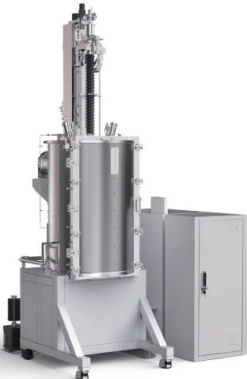

|  |
| --- |
| 案 例 名 称 |
| 所 属 企 业 |
| 产 品 介 绍 |

**应** **用** **情** **况**

高压大功率IGBT

扬州扬杰电子科技股份有限公司

扬杰高压IGBT 产品通过改良IGBT 元胞结构并采用优化的逆导结构实现体二极管的反向恢

复电荷Qrr 的大幅度下降，实现性能的提升和器件成本的大幅度下降。自主创新的 X-IGBT元胞结构配合弱阳极的设计和相关的制造工艺进一步提高了最佳的元胞结构及相 关的工艺，以满足高短路耐受时间、高反偏安全工作区、高的栅极寿命等全方位的要 求。在3300V 电力系统中充分考虑电路系统的浪涌电压/电流冲击对IGBT 芯片的影响， 在满足性能指标的前提下优化IGBT的RBSOA、SCSOA 以及关断软度。

本产品通过正面栅、背部衬底、载流子增强三大技术创新，成功研发大电流器件。优 化缓冲层厚度与掺杂浓度，产品在新能源汽车领域可用于电机控制器、车载充电器 (OBC)、DC-DC 转换器、电动空调压缩机驱动；在智能电网领域可用于柔性直流输 电 (HVDC)、 静止无功补偿器 (SVG)、 有源电力滤波器 (APF); 在轨道交通领域

应用于高铁牵引变流器、地铁辅助供电系统、机车辅助变流装置。

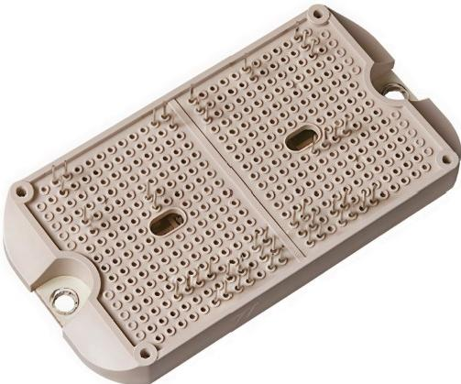

—04—





**精选案例**



|  |  |
| --- | --- |
| 案 例 名 称  所 属 企 业  产 品 介 绍  **应** **用** **情** **况** | 14英寸薄型化On-cell 触控笔记本电脑液晶显示面板 昆山龙腾光电股份有限公司  14英寸薄型化On-cell 触控笔记本电脑液晶显示面板，具备高灵敏度、轻薄、高穿透  率、低阻抗等优势，并支持主动式电容笔和十指触控功能。该产品触控性能、液晶盒 厚度等各项指标均达到了行业领先水平。产品核心技术指标为：触摸屏精度、抖动、 线性度：中心0.4mm, 边缘0.5mm; 液晶盒厚度：0.3mm; 光学穿透率：97.48%;报  点频率：150Hz。  该产品采用了公司自主研发的薄型化金属网格On-cell 触控技术，利用金属材料替代传 统ITO导电薄膜，大幅降低阻抗，提升触控性能和报点频率，适用于大尺寸触控屏； 通过改善On-cell薄化工艺预处理流程，实现了液晶显示盒的薄型化；通过金属网格线 路的优化设计，实现了触控屏的高穿透率，同时抑制了干涉条纹；并支持主动式电容 笔和十指触控功能。该产品主要应用于高端触控笔记本电脑领域，并进入了一线笔记 本电脑品牌供应链，年销售超百万片，经济效益明显。 |



**精** **选** **案** **例** 5

|  |  |  |  |  |
| --- | --- | --- | --- | --- |
| |  | | --- | | **案** **例** **名** **称** | | **所** **属** **企** **业** | | **产** **品** **介** **绍** |   **应** **用** **情** **况** | **12英寸集成电路单片式清洗设备**  **上海至纯洁净系统科技股份有限公司**  本产品创新性采用国际先进的晶背蚀刻清洗技术等，模式多样的药液供应系统配合 SPM 工艺，同时创新采用高温化学品废液回收利用技术，突破了单片SPM 设备不能 回收的瓶颈；设备控制软件开发实现了清洗过程自动化、设备状态实时监测、运行数 据智能分析且可异常报警。  至纯科技研制的12英寸集成电路单片式清洗设备可以很好地满足我国12英寸芯片制造 生产线的需求，相关技术指标均处国内领先、国际先进水平；产品清洗效果好，价格适 中，定价低于国际大厂设备价格10%-15%左右，同时搭配硫酸回收系统最高可实现 80%以上的硫酸回收，单台每年还可节省超160万美金硫酸费用，得到国内外众多各 知名厂商的高度认可，完全能够实现进口替代，具备非常广阔的市场前景。 |

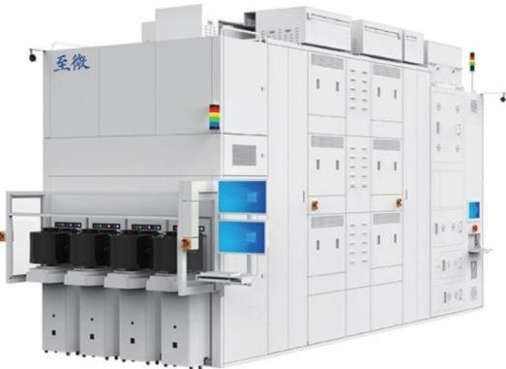





**精选案例** 7



**精选案例** 6

|  |
| --- |
| **案** **例** **名** **称** |
| **所** **属** **企** **业** |
| **产** **品** **介** **绍** |

**应** **用** **情** **况**

**12寸去胶机设备**

**上海邦芯半导体科技有限公司**

该款设备通过对等离子体中离子和电子等高能粒子的有效过滤，实现纯化学反应过程， 进而达到超低损伤表面处理的效果。设备整体采用先进的射频系统、离子隔离系统与温 控系统，通过全新理念设计提供了一个具有高性价比的12寸光刻胶灰化工艺腔。设备还 采用了双反应台同步机制，可在同一腔体内同时加工两片晶圆提高产率，光刻胶灰化工 艺也完全基于硬件独立开发，新型亚稳态氦原子激发配合双重反应场可有效过滤高能离 子实现超低损伤，提高了灰化效率并同时保持了产品的良率。

在复杂的半导体制造流程中，邦芯半导体的设备凭借其卓越的性能和创新的技术在 FEOL 、BEOL 、Package 等关键领域展现出广阔的应用空间，可为下游晶圆制造厂商 提供从技术验证到定制交付的全流程解决方案，该款设备也实现了多元化发展路线， 在边侧去胶、薄片去胶、背面去胶等场景都有相应使用。

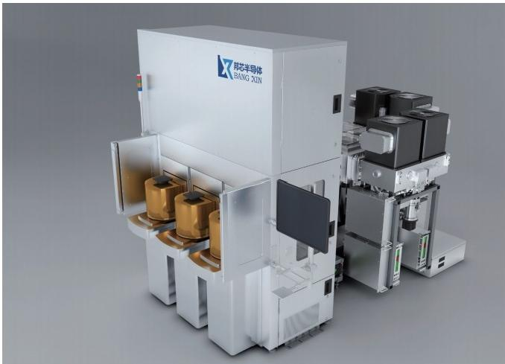

|  |
| --- |
| **案** **例** **名** **称** |
| **所** **属** **企** **业** |
| **产** **品** **介** **绍** |

**应** **用** **情** **况**

**集成电路12英寸高端CMP设备**

**杭州众硅电子科技有限公司**

众硅公司通过自主创新，研发了首台单台可同时支持3盘和2盘工艺制程的12英寸高端 CMP设备 (TTAIS®300 CMP),获得国际半导体行业SEMI认证，已认定为国内首台 (套)装备。本产品采用6抛光盘、2列左右平行布局的全新架构设计，可同时支持3 盘工艺或2盘工艺，突破了目前市场上主流设备4盘或3盘的架构。该产品能够满足不 同工艺需求，在产能上也有相对优势，且模块化的设计方便于快速维护，提升了设备 稳定性和生产效率。同时，可用于先进制程中的各种工艺需求，具有工艺灵活性高、 制程兼容性好、综合运营成本低、生产效率快、可维护性高等特点。

众硅公司与客户、供应商形成产业链协同创新，降低客户生产运营成本，提高生产效 率，推出符合市场需求的国产CMP 设备。目前本设备已在国内知名的晶圆制造、大硅 片、先进封装等领域应用并获得好评。

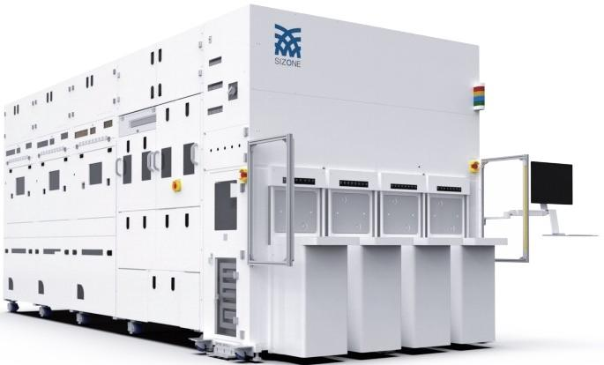



**精选案例** 9



**精选案例** 8



**案** **例** **名** **称**



**所** **属** **企** **业**



**产** **品** **介** **绍**



**应** **用** **情** **况**

|  |  |  |
| --- | --- | --- |
| **ZB1260** **型数字化高速柔性纸袋生产线**  **浙江正博智能机械有限公司** | **案** **例** **名** **称**  **所** **属** **企** **业** | **达梦数据库管理系统V8.1**  **上海达梦数据库有限公司** |

|  |  |  |
| --- | --- | --- |
| ZB1260 型数字化高速柔性纸袋生产线，首创“卷单一体”技术，融合卷筒纸高速供料与 单张纸精密成型工艺，支持多袋型一键智能切换和环境自适应优化，制袋效率达 100pcs/min, 填补国内技术空白。嵌入式折口机构等设计达国际先进水平，成品无痕牢 固，性能超日本设备，实现高端制袋装备进口替代。产品销往国内包装产业带及欧美市 场，推动产业链升级及环保纸袋规模化应用。企业主导行业标准制定，获省科技进步 奖，拥有65项知识产权，技术实力行业领先。  ZB1260 型数字化高速柔性纸袋生产线”打破国外技术垄断，填补国内空白，实现高端 制袋生产线进口替代。产品兼具高速柔性生产优势，精度高、袋型丰富，国内细分市 场占有率居首、国际前三，畅销全球60余国，服务茅台、香奈儿等国际品牌。其凭借 高性价比推动行业数字化、高端化转型，带动区域产业升级，助力企业降本增效。同 时响应“限塑令”,生产优质环保纸袋，促进绿色消费，应用成果具备广泛的借鉴与推 广价值。 | **产** **品** **介** **绍**  **应** **用** **情** **况** | 达梦数据库管理系统V8.1 (以下简称：DM8.1) 是公司在总结DM系列产品研发与应 用经验的基础上，坚持开放创新、简洁实用的理念，推出的新一代自研数据库。 DM8.1吸收借鉴当前先进新技术思想与主流数据库产品的优点，融合了分布式、共享 存储集群与云计算的优势，对灵活性、易用性、可靠性、高安全性等方面进行了大规 模改进，多样化架构充分满足不同场景需求，支持超大规模并发事务处理和事务一分 析混合型业务处理，动态分配计算资源，实现更精细化的资源利用、更低成本的投入。  目前达梦数据库管理系统V8.1已应用于金融、通信、交通、电力、能源、国防军事等 50多个行业领域，并在党政、航空、金融等高端行业核心系统取得重大突破，充分验 证了其高可靠性、高性能和广泛适配能力。公司服务客户包括上海证券交易所、中国 太平洋保险(集团)股份有限公司、上海市浦东新区大数据中心、上海浦东发展银 行、河北省公安厅等企事业单位，展现了其在核心业务系统中的稳定支撑作用。赛迪 顾问及IDC发布的报告显示，达梦数据库连续多年在中国数据库管理系统市场中位列 国产数据库产品市场占有率第一名。  *高安全*  **达梦柔性迁移解决方案**  **透明分布式数据库**  集中式运维 管理工具DEM  **DM8**  高 性 能  更成熟  达梦数据共享集群  (DM DSC)  行列融合2.0 |



—09— —10—



**精选案例** **10**



**精选案例** **11**



**案** **例** **名** **称**



**所** **属** **企** **业**



**产** **品** **介** **绍**



**应** **用** **情** **况**

**自清洁型电磁流量计**

江苏华夏仪表有限公司

自清洁型电磁流量计是一种测量导电介质体积流量的速度式仪表，在进行现场监测显 示的同时，可输出标准的电流信号，供记录、调节、控制使用，实现检测自动控制， 并可实现信号的远距离传送。广泛应用于环保、钢铁、石油、化工、煤炭、冶金、矿 产、造纸、供排水、食品、医药等行业中的导电液体的流量计量。结构形式有一体型 和分体型。

自清洁型电磁流量计在智能化、精准化、低功耗、低维护和网络通信方面的技术创新 与应用成为自清洁型电磁流量计市场竞争的关键，未来市场将更加侧重研发智能化、 高精度、低维护成本的自清洁型电磁流量计，实现远程监测和自动控制同时性能可 靠、耐用性强、精准度高。总之，自清洁型电磁流量计已经成为流量测量行业中不可 或缺的一部分，其应用领域和市场份额逐年扩大。

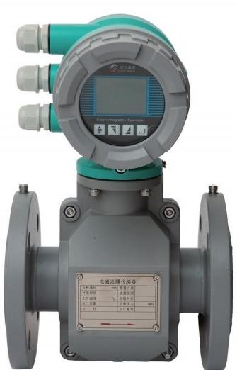

|  |
| --- |
| **案** **例** **名** **称** |
| **所** **属** **企** **业** |
| 产 品 介 绍 |

**应** **用** **情** **况**

**Vayo-DFX** **设计执行系统软件**

**上海望友信息科技有限公司**

Vayo-DFX 设计执行系统软件 V1.0 是一款面向 PCBA 硬件研发卓越设计的创新 EDA

工业软件解决方案，帮助企业在产品设计阶段提前发现并解决潜在问题，从而提高设 计质量、降低研发成本并缩短产品上市时间。该产品主要用于硬件PCB/PCBA 互联设 计及工艺审查等相关部门，在设计源头及时发现影响质量和交付的各种设计隐患及工 艺风险，例如焊盘封装库问题、布线布局隐患、开短路隐患、 SI/PI/EMC/安规等电 性隐患，以及可制造性风险、组装性风险、可测试性风险等。同时帮助企业构建数 字化规则及三维模型资产能力，实现 PCB/PCBA 设计过程的全方位数字化审查，让 质量问题无处可逃，让电子产品一次直通率设计到极致。

截止目前，Vayo-DFX 设计执行系统软件已在多家制造业头部企业深度落地，包括朗特 智能、华贝电子、中兴通讯等代表性客户在内的众多应用场景。

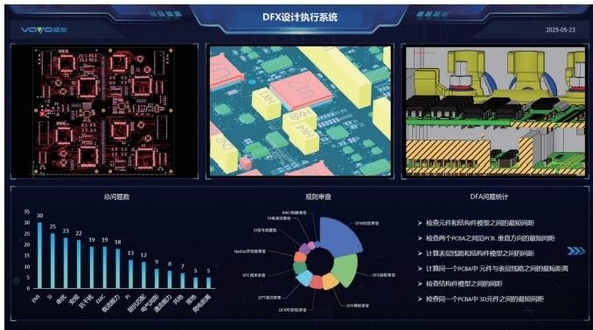



—11— —12—



**精** **选** **案** **例**  **12**



|  |  |
| --- | --- |
| **案** **例** **名** **称**  **所** **属** **企** **业**  **产** **品** **介** **绍**  **应** **用** **情** **况** | **擎天数字化碳管理及核查系统软件(V1.0)**  **江苏擎天工业互联网有限公司**  系统结合擎天碳排放核算引擎和第三方认证，提供一站式数字化碳管理及核查服务，满 足企业碳盘查、产品碳足迹核算、碳排放认证等需求。该系统以高性价比助力企业碳排 放MRV工作，是国家认监委备案的数字化碳核查产品。服务包括碳排放监测、核算报 告、核查认证、碳标识发放、结构分析和行业对标，支持企业了解碳排放情况、应对监 管、满足供应资格、进行绿色设计和出口、以及绿色金融风控。  目前本产品已覆盖钢铁、建材、化工、电力、造纸、玻璃等24个行业，在辅助政府做 好碳监管的同时，更从企业内部精细化管理角度出发，量身定制管理与核查方案，提 升企业内部效能，节本增效。许多企业通过碳管理获得效益越来越大，在不断学习了 解和亲身体验下，不少企业慢慢“依赖”上了这套系统。未来，在政策的利好和产品的 综合性能体验上，一定会有更广阔的市场前景，为实体经济绿色低碳转型升级服务。 |

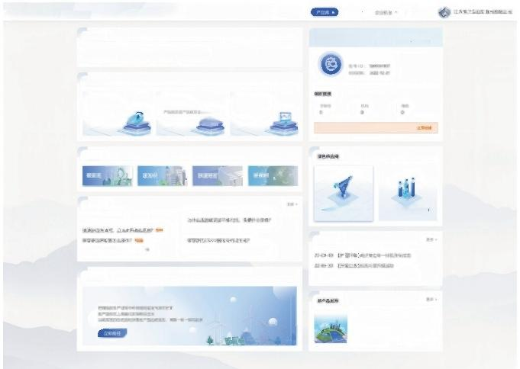

**碾擎**

阳

产起该起E 产 温 面 产

我的应用

组坍该盘查

2023-10-159

*un*

◎ 宽 纳 味 户

狭学购

常见问题

提加入供店隐联置 快速填写供出高鼓解

就 解 子 些四

碳标签是什么?有什么用?

最括公告

怎么让碳查查约边界配更加确?

2-09-30 [产品开级1顶摩开坡Sase 常金郸或功

確综签

新产品[微产】发布上线!断形户郁优惠

严 四 9 * 平 P 中 世 理 和 源

具 日

我需要多种损告的生成，我需要怎么犀作?

江8果天工瓦网和国公码

温 理 产 理

母

LI-ON 理

产品碳足迹

鲁工作台

本周挫荐



**精选案例** **13**



|  |  |  |  |  |
| --- | --- | --- | --- | --- |
| |  | | --- | | **案** **例** **名** **称** | | **所** **属** **企** **业** | | **产** **品** **介** **绍** |   **应** **用** **情** **况** | **涡轮流量计-DN25**  **江苏华夏仪表有限公司**  涡轮流量计在各行业生产、制造、运输等参数进行全程监控，传感器具有结构简单、 轻巧、精度高、重复性好、反应灵敏，安装维护使用方便等特点，对于实时掌控生产 状况、保障生产安全至关重要，广泛用于石油、化工、冶金、供水、造纸等行业，是 流量计量和节能的理想仪表。  涡轮流量计是一种常用的流量测量仪表，其原理是利用流体通过旋转部件(涡轮)产 生的离心力与角动量的变化来获得流量值。这种流量计具有测量范围广、响应速度 快、可靠性高等特点，在工业生产领域具有广泛的应用前景。 |

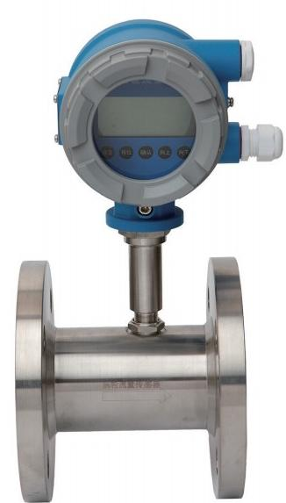



—13— —14—



**精** **选** **案** **例**  **14**



|  |  |
| --- | --- |
| **案** **例** **名** **称**  **所** **属** **企** **业**  **产** **品** **介** **绍**  **应** **用** **情** **况** | **E11** **汽车内置5G** **集成式天线**  **泰州苏中天线集团有限公司**  本项目是提供一种汽车内置5G集成式天线，是一种汽车内置5G集成高精度GNSS、V2X  天线，将高精度导航模块，与5G 信号天线、V2X 天线集成于一个天线壳体内，安装在车 内，给驾乘人员带来方便。为消费者提供高精度车道级导航体验，并通过GNSS 组合定 位，解决车载定位设备在卫星信号丢失情况下的定位问题，解决交通发达及车流量大带 来的多事故率，提升终端的综合定位能力。为自动驾驶汽车客户提供覆盖全国的实时高 精度位置解算服务。  E11汽车内置5G集成式天线已成功配套长安汽车，申请专利4项。年新增产值4000万 元，年利税800万元，年创汇200万美元。该项目的实施完成，极大地促进地方经济的 发展，根据其独特的地理条件，有利于优化地方产业结构，推动我省汽车及关键零部 件行业发展，提高当地GDP 水平和国民收入水平，壮大地方经济实力，提高企业知名 度，增加职工收入，扩大就业人数50余人。 |

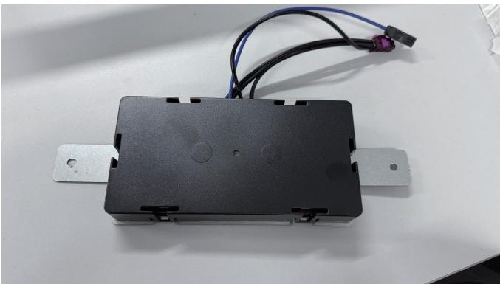



**精选案例** **15**



|  |  |  |  |  |
| --- | --- | --- | --- | --- |
| |  | | --- | | **案** **例** **名** **称** | | **所** **属** **企** **业** | | **产** **品** **介** **绍** |   **应** **用** **情** **况** | **PESAWTM Band711814双工器**  **左蓝微(江苏)电子技术有限公司**  PESAWTM Band711814双工器属于高性能高端滤波器，聚焦于中高频段，对标国际先 进水平的PESAWTM 滤波器/双工器，对目前市场上及公司内部主流的PESAWTM 滤波 器解决方案进行性能改进与突破创新，产品能满足高频段、高功率、宽带化、密集化 及模组化等5G 通信需求，应用覆盖手机、基站、物联网设备及其他消费电子领域。  PESAWTM Band711814双工器的研发有助于打破国外垄断，推动滤波器的国产化进 程，优化产业链，带动上下游产业链的发展。也有助于提升公司产品在国内外市场上 的竞争力，进一步扩展公司产品线，增加公司产品收入。从产品试用开始，逐步导入 市场，并形成系列化产品，进入主流的手机ODM 厂商(闻泰、华勤、龙旗等)的供应 链。2024年产品销售收入达800万元，2025年预计销售达1100万元，2026年预计销 售达1500万元。 |



—15— —16—



**精选案例** **16**



**精选案例**  **17**



**全智芯版图图形修正软件**

**案** **例** **名** **称**



**全智芯(上海)技术有限公司**

**所** **属** **企** **业**



**案** **例** **名** **称**



**所** **属** **企** **业**

**找家纺商品多平台运维管理系统**

**南通云尚找家纺电子商务有限公司**

本产品紧扣国内半导体产业向前发展的迫切需求，解决晶圆制造过程中版图从设计到掩 模版的数据转换，对光刻过程中的光学临近效应进行补偿和修正，帮助光刻机克服自身 光源波长的限制，在晶圆片上打印出更加精密的图形。其主要功能是通过对光刻工艺步 骤构建适合的软件模型，缩短新工艺开发迭代周期，充分提高光刻机在正式量产流片环 节生产效能。公司采用融合AI的底层架构开发OPC 产品，模型收敛更快且实现良率更 好，相比国际传统三大家在软件的底层架构上更为先进。入选2024年度第二批《上海市 创新产品推荐目录》,并被评定为“国际先进”水平。

**产** **品** **介** **绍**

全智芯计算光刻产品已在包括国内主流逻辑芯片制造和存储芯片制造等晶圆厂得到验 证并形成商业订单，实现该领域工业软件自主化供应，工艺节点涵盖国内晶圆芯片制 造所需的所有工艺节点。经国家一级查新机构认证，全智芯计算光刻OPC 软件技术已 达国际先进水平。在国内自研市场占有率58%,国内行业排名第一。全智芯版图图形 修正软件半导体制造领域已取得显著成效其技术框架和功能模块可扩展至多个需要高 精度图形处理与流程优化的行业。其推广价值在于，通过对图形与工艺参数的精准模 拟、优化算法以及模型构建等关键技术，以数据驱动决策与自动化优化能力为其他领 域提供了高精度图形处理与优化的思路及方法，未来可进一步与数字李生、量子计算 等技术融合。

**应** **用** **情** **况**

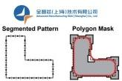

Optical Proximity Correction (OPC)

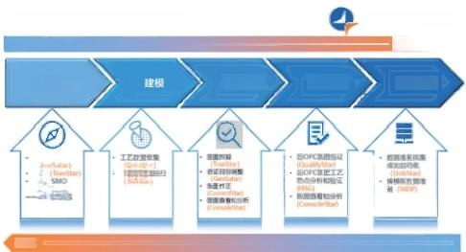

**整合的一站式图形化EDA** **解决方案**

图像化EDA

工艺探索

规则

模

(ISLA)

工 艺

图 形 验 证 数 据 准 备

吴范(上海】技市阳公司

图形校正

罐 脚



**产** **品** **介** **绍**



**应** **用** **情** **况**

平台软件的主要功能包括集成和管理应用运行的基础架构，以及提供易于集成的最终 产品。主要功能模块包括采购管理、商品管理、智能审核订单、仓库和快递匹配、促 销赠品管理、自动化处理等，主要应用于服纺行业中中小电商企业采购和发货环节。

目前公司已初步在家纺行业实现全产业链数字化，覆盖家纺电商批发供应商95%以 上，2024年实现GMV 超过40亿元，截至2024年年底GMV 累计达80亿，家纺平台已累 计覆盖共计7200+家商家，提供990万+SKU; 借鉴家纺行业的成功，2023年进入到服 装行业，经过不到2年的市场地推，目前常熟中老年女装市场和织里童装市场已累计 覆盖6,000+家商家，提供590万+SKU。 公司自2019年成立，从2019年年收入220 万，到2024年实现年收入9500万，复合增长率达到112%,同比增长率高达38.25%, 2023年税前净利润为1628.4万，2024年在新增常熟织里两个服装市场的情况下，税 前净利润达到380万。

|  |  |  |  |  |  |  |  |  |  |  |
| --- | --- | --- | --- | --- | --- | --- | --- | --- | --- | --- |
|  | | | | | | |  | | |  |
|  |  | H R R 心 贴 ： 平 四 | | | | | | |  | |
|  | | | | | | |
|  | | | | | | |
|  | | | | | | |
|  | |  |  |  |  | | |
| 图片下批生程 |  | | | | | | |
|  | | | | | | |
|  | | | | | | |
|  | | | | | |  |  | |
|  | | | | | | |
|  | | | | | |  |  | |
|  | | | | | | |
|  | | | | | | | | |
|  | | | | | | |  | |
| □平白售号：11e1 | | | | | | |
| ○ | | | | | | |

新瓶 * na' aR a 理

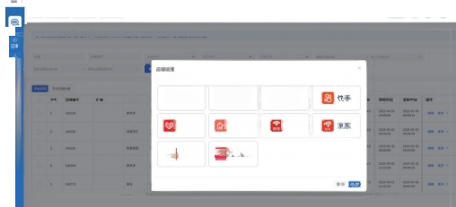g9 码 ： 届Ta4 建 始 科TH t理 碱

品品臂种.眼3配

i a8 平

B 盈平日 淘 淘宝

d 音

云仓

天猫

视频号

Me 小红书

拼多多

2 168B



—17— —18—



**精** **选** **案** **例**  **18**



**精选案例**  **19**



|  |
| --- |
| **案** **例** **名** **称** |
| **所** **属** **企** **业** |
| **产** **品** **介** **绍** |

**应** **用** **情** **况**

**阿尔法蛋AI词典笔**

**安徽淘云科技股份有限公司**

阿尔法蛋AI词典笔是一款面向K12 学生及语言学习者的智能学习工具，聚焦全科知识查 询、AI精准辅导与多场景学习支持。产品搭载讯飞星火认知大模型，深度融合OCR 识 别、知识图谱与多模态交互技术，覆盖语文、数学、英语等9门学科，支持查词翻译、 口语训练、作文批改、拍照讲题等核心功能，实现“扫-学-练”闭环，适配课堂学习、作 业辅导、语言训练等场景。

阿尔法蛋Al词典笔在教育公平、学习效率提升及技术转化应用等方面取得了显著成 效。通过“Al守护计划”公益项目，将高速词典笔作为助学助教工具推动相关地区师生

|  |
| --- |
| **案** **例** **名** **称** |
| **所** **属** **企** **业** |
| **产** **品** **介** **绍** |

**应** **用** **情** **况**

**计** **算** **光** **刻** **双** **重** **图** **形** **化** **软** **件** **系** **统DP** **T** (Double Patterning Technology)

**全芯智造技术有限公司**

计算光刻双重图形化软件DPT是制造EDA中计算光刻的关键核心技术。随着集成电路 制造工艺的技术节点的减小，集成电路中的目标图案之间的距离减小，并且掩模版与 目标图案相对应的版图图案的密度增加。在光刻技术中使用的光的波长不能相应地减 小时，如果同一光罩上两个版图图案之间的距离小于预定值，则可能会发生图案冲 突。双重图形化技术(DPT) 是解决图案冲突的有效手段之一。

目前全芯智造先进工艺计算光刻DPT软件系统成功研发并验证通过，已在国内主流逻 辑芯片设计与制造企业取得商业化订单，订单金额约1亿元。后续还将陆续在国内其

数字素养提升，助力教育公平；在市场推广方面取得显著成绩，连续六年在京东和天 猫的同类产品销售中获得冠军。近三年累计营收突破19亿元，年均营收增长率超过 30%;净利润累计超过1.2亿元。根据欧睿信息咨询(上海)有限公司的认证，该产品 系列在2024年的全国销量中位居首位。

它集成电路制造企业实现国产替代，预期将带来每年约0.5亿元人民币的国产替代。同 时因为该项目自主产权打破国外垄断，预期国外供应商将大幅度降价来挽回市场，为 国内集成电路制造厂预期每年额外带来0.5亿元人民币计算光刻EDA 费用的节省，为国 内集成电路发展良性循环打下基础。

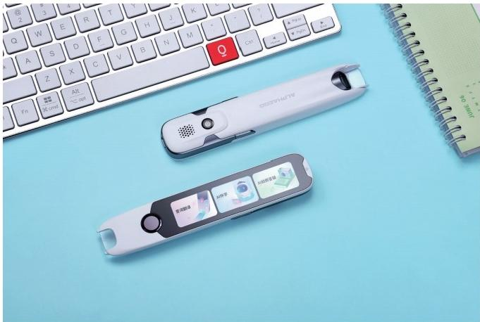

**全芯智造**

目标图形

W

w

**Litho-Etch-Litho-Etch(LELE)**

十 二

掩模版1 掩模版2

—19— —20—



**精** **选** **案** **例** **20**



**精选案例** **21**



**案** **例** **名** **称**



**所** **属** **企** **业**



**产** **品** **介** **绍**



**应** **用** **情** **况**

**熔体遥测式激光成分分析仪**

**合肥金星智控科技股份有限公司**

产品基于激光诱导击穿光谱 (Laser-induced breakdown spectroscopy,简称“LIBS”) 技术开发，可实现高温熔体成分非接触式在线检测。设备采用一键式智能化检测，适用 于高粉尘、高温等恶劣工业现场，对指导实时参数调控、优化工序衔接效率和改进过程 工艺自动化具有重要意义，为冶炼行业节能减排、质量提升、信息化管理等迫切需求提 供可行的解决方案。

产品面向钢铁、有色等行业冶炼生产中的节能减排、质量提升、信息化管理等迫切需 求，应用于冶炼生产过程中不同环节物料成分的快速检测，达到冶炼生产过程的精细 化、信息化管理的目的，为用户实现节能减排、提升产品质量、综合开发利用资源等 提供技术手段。在钢铁行业，产品于2022年开始实施应用于广东韶钢松山股份有限公 司炼铁厂，在有色行业，产品于2021年应用实施于白银有色集团股份有限公司。均取 得良好应用效果。

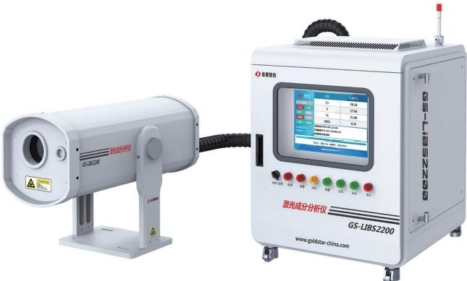

|  |
| --- |
| **案** **例** **名** **称** |
| **所** **属** **企** **业** |
| **产** **品** **介** **绍** |

**应** **用** **情** **况**

**高性能转发软件**

**中移(杭州)信息技术有限公司**

随着AI和云服务等业务的迅猛发展，网络流量呈几何级增长，传统网络工具已无法满 足业务对高吞吐量和低时延的需求。高性能转发软件UltraPack专注于提升网络性能， 具备高速转发、低延迟和多协议支持等核心功能，特别适合对网络性能有高要求的业 务 。UltraPack 成功攻克了微内核用户态协议栈、资源弹性伸缩以及多因子分段隔离式 散列算法等关键技术，性能与国际领先的DPDK相媲美，有效降低了卡脖子风险。

高性能转发软件UltraPack支持从1G 到400G 的网络技术演进，被广泛应用于新一代信 息通信、云计算、应用软件及安全业务等高吞吐低时延领域。UltraPack实现了业务的 零代码接入与无缝对接，应用后能够将系统性能提升超过一倍，具有自主可控、性能 优异、技术创新和成本控制等显著优势，已在中间件、测试仪、安全业务、服务器等 产品中实现规模应用。

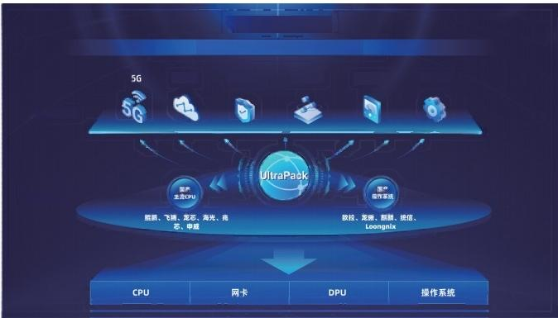

**高性能转发软件**

打破国外垄断，性能比肩国际领先的DPDK

云计算 安全业务 数据中心 仪器仪表 网络设备

高性能业务

高性能转发能力

基础软硬件



—21— —22—







**精选案例** 1



|  |  |  |  |  |
| --- | --- | --- | --- | --- |
| |  | | --- | | **案** **例** **名** **称** | | **所** **属** **企** **业** | | **产** **品** **介** **绍** |   **应** **用** **情** **况** | **安尼可(派安普利单抗注射液)**  **正大天晴康方(上海)生物医药科技有限公司**  安尼可(派安普利单抗注射液)通过阻断PD-1与肿瘤细胞表面PD-L1的结合，解除免 疫抑制，恢复T细胞对肿瘤的杀伤功能。主要用于治疗淋巴癌、肺癌、鼻咽癌、肝癌、 胃癌等重大疾病，临床研究已显示出优越的安全性和疗效性。  安尼可通过差异化技术创新、全链条资源整合及精准临床定位，成为PD-1 单抗领域 的标杆。目前获批的适应症有鼻咽癌、非小细胞肺癌、经典型霍奇金淋巴瘤，有肝 癌、胃癌、头颈癌等多项Ⅲ期临床研究进行中。安尼可上市首年销售额达5.58亿元， 获得广大临床医生和患者的一致认可。目前安尼可®(派安普利单抗注射液)全国覆盖 约1800家医院。 |





**行业综述**

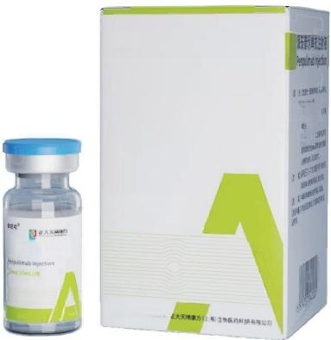

安尼可

**派安普利单抗注射液**

Penpulimab Injection

(100mg(10m)Es

派安普利单抗注射液

门 正大天鹏康厅

10

M

生物医药产业是支撑国家战略安全和人民健康福祉的重要产业，也是科技创新最活跃、资源 集聚最密集的高技术领域之一。近年来，长三角地区坚持创新引领和协同发展双轮驱动，逐步形 成以上海为核心、苏浙皖多点支撑的生物医药产业集群格局。上海在创新药研发、高端医疗器 械、生物技术等领域保持全国领先，张江科学城已成为国家级生物医药高地；江苏聚焦化学药、 生物制剂、医疗器械制造，苏州、无锡、泰州等地生物医药产业链完备、特色鲜明；浙江则在中 医药现代化、生物医用材料、数字医疗等方面表现活跃，创新型企业快速成长；安徽则凭借合肥 综合性国家科学中心大健康研究院等创新平台，在化学药、医疗器械、中药、生物药及合成生物 等领域多点发力。当前长三角区域在细胞治疗、基因编辑、抗体药物、核酸药物等前沿领域不断 取得突破，部分创新药物和医疗器械已实现从“实验室”向“临床端”高效转化。同时，公共研发平 台、临床试验资源、注册审批协同等配套体系日益完善，区域内一体化发展机制持续优化，有效 提升了产业创新能级和服务能力。随着人口老龄化趋势加剧和公共健康需求提升，长三角生物医 药产业将持续释放示范引领效应，助力我国构建高水平医疗健康科技创新体系。



**精选案例**



**案** **例** **名** **称**



**所** **属** **企** **业**



**产** **品** **介** **绍**



**应** **用** **情** **况**

2

**多格列艾汀片(商品名：华堂宁◎)**

**华领医药技术(上海)有限公司**

多格列艾汀是异位变构葡萄糖激酶 (GK) 全激活剂，作用于胰岛、肠道内分泌细胞以 及肝脏等葡萄糖储存与输出器官中的葡萄糖激酶靶点，改善2型糖尿病患者受损的葡 萄糖刺激的胰岛素和GLP-1 分泌，进而改善β细胞功能，减低胰岛素抵抗，从而改善2 型糖尿病患者血糖稳态失调，具有重塑血糖平衡生理调节的作用机制。

目前，华领医药已经组建了可以触达全国经销商的商务管理团队，搭建了相对完善的 药品供应链体系，以支持产品的全面上市和业务拓展。此外，华领医药还自主开发了

**AvenirTM机械解脱弹簧圈** **(PICO)**

**上海沃比医疗科技有限公司**

Avenir"机械解脱弹簧圈(PICO) 注册证编号：国注准20223131491,该产品为超软弹簧 圈，在原有弹家族的基础上进一步降低柔软度，为未来3年内全球范围内最柔软的弹簧 圈，可进一步降低颅内微小动脉瘤和破裂动脉瘤的栓塞过程中破裂的风险。主要用于颅 内的动脉瘤以及血管系统动脉、静脉病变瘤内栓塞、动静脉畸形和动静脉瘘填寒成的 填 塞 。

本产品自2022年11月获得中国注册证即实现首次销售，同时积极参与国内带量采购进



**精选案例** 3

|  |
| --- |
| **案** **例** **名** **称** |
| **所** **属** **企** **业** |
| **产** **品** **介** **绍** |

比较成熟的药品经销商管理体系 (DMS), 以满足药品从流通到使用的各个环节的需 求，并且辅助未来的渠道创新数字化业务。

华堂宁

多格列艾汀片 Dorzagliatin 75

Tablets

图

**华堂宁**

*75mg*

28

6975026065552

国药准字H20220024

**应** **用** **情** **况** 入宣武医院、长海医院、华山医院等国内知名医院，国内场占有率稳步提升。在国际

市场，该产品已进入美日欧等60多个国家并实现规模化销售，在欧美国家直接美敦力、 史塞克等国际品牌竞争，已经进入UCLAKaiser (凯撒医疗集团)、Klinikum Stuttgart、 BHR Hospital 等国际知名医院，获得国际一流专家的好评及认可根据中国工业合作协 会近2年对部分脑动脉瘤栓塞治疗医疗器械企业进行的市场调查和数据分析：在医疗器 械高值耗材神经外科弹簧圈及医疗器械金属原材料及关键战略生物医用材料这一细分 领域，沃比医疗机械解脱弹簧圈系列产品2023年国内市场占有率约为15.69%,国际市 场占有率约为9.41%。

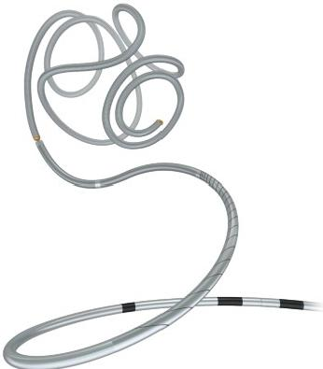



—25— —26—



**精** **选** **案** **例**

|  |  |  |  |  |
| --- | --- | --- | --- | --- |
| |  | | --- | | **案** **例** **名** **称** | | **所** **属** **企** **业** | | **产** **品** **介** **绍** |   **应** **用** **情** **况** | **四价流感病毒裂解疫苗**  **上海生物制品研究所有限责任公司**  四价流感病毒裂解疫苗能够预防每年流行的流感病毒亚型引起的流行性感冒。接种疫 苗后，可刺激机体产生抗流行性感冒病毒的免疫力。特别对于老年人、儿童、孕妇、慢 性病患者等易发展成重症流感的高危人群，疫苗能显著降低他们患流感及相关并发症 (如肺炎、心脏疾病等)的风险。  疫苗上市以来创造了巨大的经济效益，实现当年获批、当年上市。本品至今已累计生产 并签发超过2000万人份，新增产值超过20亿元，应用辐射全国至少24个省市自治区， |

**PoleStar** **Flight系列正电子发射及X** **射线计算机断层成像系统**

**江苏赛诺格兰医疗科技有限公司**

本系列产品是国家级、省级重大科技项目的成果转化产品，攻克了领域内“卡脖子”技 术，实现核心器件的自主可控，进一步打破了国外厂商等对高端医疗影像设备的垄断地 位；是国际第二家、国内首家率先实现200ps量级的超高系统时间分辨率产品，性能处 于国际先进水平；拥有业界首创的自由心脏成像、TOF 衰减校正等创新技术，在PET/CT 临床应用上竞争优势明显；获2024年度江苏省首台(套)重大装备认定、入选江苏省重 点推广应用的新技术新产品目录(2024年)。

本系列产品在北京友谊医院及北京医院完成临床试验，图像质量获得临床机构高度认



**精** **选** **案** **例** 5



|  |
| --- |
| **案** **例** **名** **称** |
| **所** **属** **企** **业** |
| **产** **品** **介** **绍** |

623家区县疾控单位。该成果入选2021年上海市创新产品目录，获国药集团科技成果 二等奖和上海市优秀发明选拔赛银奖。项目得到国家重大科技专项和上海市科委科技 支撑项目在内的多项科研资助，申请中国发明专利2项，相关成果在国际上SCI期刊发 表学术论文2篇。项目团队获得2019~2020年度上海市三八红旗集体称号、上海市长 宁区青年创新团队、国药集团先进集体等称号。先后有1人入选上海产业菁英高层次 人才、上海市东方英才、国药集团领军人才、1人入选国药集团学科带头人，11人入 选国药集团科研骨干。

**应** **用** **情** **况**

可。目前已在北京友谊医院、北京积水潭医院、南京江宁医院等国内多家三甲医院开 展临床应用。PoleStar Flight系列 PET/CT 拥有多项行业首创临床应用技术，在国内多 家顶尖三甲医院实现装机应用，进一步打破了国外厂商等对高端医疗影像设备的市场 垄断地位，在高端医疗影像设备加速“国产替代”上实现表率作用；产品实现以高端医疗 设备为代表的创新产品由“国内厂商寻求国外品牌合作”到“国际知名厂商主动寻求国产 品牌合作”的突破性转变，为其他领域产品的国际市场推广竞争起到了重要借鉴作用。 随着产品的推广应用将进一步降低国内PET/CT 配置及检查费用，并实现普通人群进行 早期癌症筛查体检的可能。在提升我国医疗器械产业发展的同时，大幅降低了高质量 医疗设备的成本，助力健康中国建设。

国 热 准S821007

**四价流感病毒裂解疫苗**

1m

2 文n 解共a

饮

42

SPATENRION)

t Bo. 00CA RoDUC7s 0

D

②

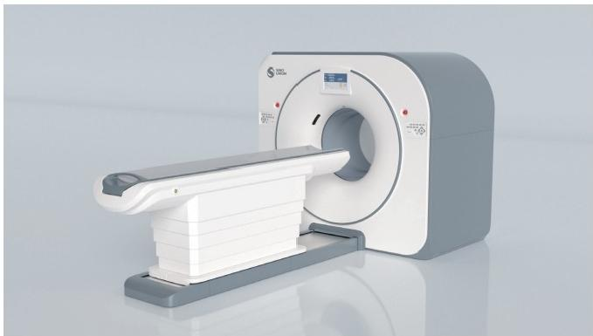



—27— —28—



**精选案例** 6



|  |  |
| --- | --- |
| 案 例 名 称  所 属 企 业  产 品 介 绍  应 用 情 况 | 非小细胞肺癌组织TMB 检测试剂盒(可逆末端终止测序法)  南京世和医疗器械有限公司  本产品为全国首个且唯一获得NMPA 批准的NGS 大Panel 三类医疗器械(国械注准  20233401452),2023年入选第31批江苏省新技术新产品推广目录。基于425基因全 景检测，可定性分析肿瘤突变负荷 (TMB), 指导非小细胞肺癌患者免疫治疗选择， 显著提升临床疗效预测精准度。  TMB-H 患者免疫联合化疗后中位无进展生存期 (mPFS) 显著延长，客观缓解率  (ORR) 较化疗组提升，精准分层节约医疗成本，缩短诊疗周期。产品已覆盖全国 500余家三甲医院，累计检测超10万例。并纳入CSCO 指南及TMB 专家共识，成为免 疫治疗标准工具。产学研合作加速创新药研发，已开展20余项伴随诊断研究，助力药 物临床转化。 |



**精选案例** 7

|  |  |  |  |  |
| --- | --- | --- | --- | --- |
| |  | | --- | | **案** **例** **名** **称** | | **所** **属** **企** **业** | | **产** **品** **介** **绍** |   **应** **用** **情** **况** | **连续无针注射器**  **江苏乐聚医药科技有限公司**  连续无针注射器可将药物以雾状扩散到患处皮损内或皮内，使药物分布弥散均匀，利于 吸收。这种注射器通过差动型连续性和脉冲式注射技术，实现了无针、无痛、精准的注 射体验。相较于传统的注射器，它不仅解决了传统针头带来的疼痛和感染风险，还通过 其连续性和脉冲式的特点，提高了药物的吸收效率和注射的精确度。主要具有以下先进 性： (1)真皮内注射：能够将疫苗精准地注射至皮内；(2)显著降本：减少20%-80% 的疫苗用量；(3)使用便捷：高效省力，0.2秒可完成一头动物的免疫；(4)广泛适 用：适用于猪、牛、羊以及宠物； (5)经久耐用：具备防水、防摔、防腐蚀的特性。  该产品是针对养猪等畜牧企业推出的皮内无针注射系统，成为影响养猪行业免疫的“黑 科技”,能够有效的“降本增效、精准免疫”。在各大科研院所和养殖业龙头企业中，已 经实现验证并大规模投入使用，均证实本产品可以有效对猪群进行疫苗注射，并且有 效避免频繁更换针头带来的交叉感染，降低传统注射方式带来的风险，降低疫苗使用 量，提升免疫效率。本产品同时也保证了生物安全性、注射安全性、人员使用安全性 等养殖企业关心的问题。长期实验表明，兽用无针注射器具有免疫响应时间快、免疫 强度高、抗母源抗体干扰强等特点。 |



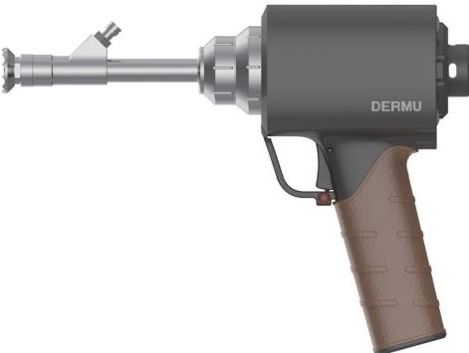

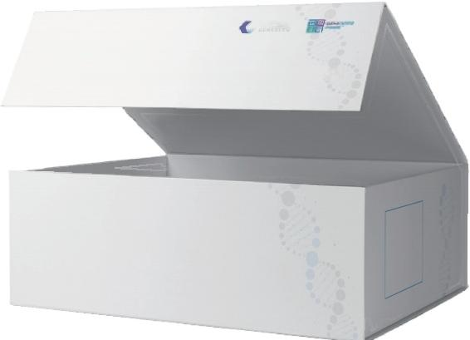

*世和医疗*

***世和一号®***

*非小细胞肺癌组织* *TMB* *检测试剂盒(可逆末端终止测序法)*

Cancer,a word,not a sentence





**精选案例** 8



|  |  |
| --- | --- |
| **案** **例** **名** **称**  **所** **属** **企** **业**  **产** **品** **介** **绍**  **应** **用** **情** **况** | **移动式双模** **G 形臂X 射线机Geelin500**  **合肥吉麦智能装备有限公司**  Geelin500 是全球第一款具有自主知识产权的C/G 双模移动式X射线机。不仅承袭了传 统C形臂的全部优势和功能，广泛应用于各类外科手术，而且凭借双向实时透视、精 准控制定位、智能自主移动等创新特性，为脊柱侧弯治疗、经皮椎体手术等高难度外 科手术提供了强有力的技术支撑，进一步拓展了移动式X 光机的应用领域。  Geelin500 主要为骨科外科手术使用，如脊柱外科、神经外科、创伤外科、关节镜外 科、疼痛科等，凡需要实时且多方位监测手术位置的场景，都不可或缺。 Geelin500 已成功进驻北京协和医院、上海第六人民医院、南方医科大学深圳医院、华中科技大 学协和深圳医院、福州二院、安徽医科大学第一附属医院、合肥市第三人民医院等众 多国内知名大型医院，高端市场占有率达40%左右，销售情况良好，得到医疗行业广 泛 认 可 。 |



**精** **选** **案** **例** 9



|  |  |  |  |  |
| --- | --- | --- | --- | --- |
| |  | | --- | | **案** **例** **名** **称** | | **所** **属** **企** **业** | | **产** **品** **介** **绍** |   **应** **用** **情** **况** | **介入磁共振精准微创治疗成套系统**  **安徽硕金医疗设备有限公司**  介入磁共振精准微创治疗成套系统，融合前沿科技与临床需求，由大孔径治疗型磁共 振、核磁兼容治疗及监护设备、导航与显示系统，以及各类介入治疗手术耗材组成。该 成套系统可在无辐射环境下，开展肝癌、肺癌等实体肿瘤的消融治疗、放疗定位，椎间 盘突出治疗，以及心脑血管、颅脑神经疾病的经血管介入治疗，以精准、微创的方式， 为患者带来更优质的医疗服务。  介入磁共振精准微创治疗成套系统作为一种创新的医疗技术，近年来在临床应用中取 得了显著成效，其无辐射、实时成像、精准引导等特点为微创治疗领域带来了革命性 变革。目前已进入安徽省立医院、山东省立医院、辽宁省人民医院、深圳市人民医院  等大型三甲医院。2023年1月在安徽省立医院投入临床使用的“磁共振引导精准微创治 疗系统”,已帮助医生团队为近400位患者解除病痛，在肿瘤消融介入治疗以及血管、 非 血 管 介 入 治 疗 领 域 充 分 展 示 出 优 势 。 |





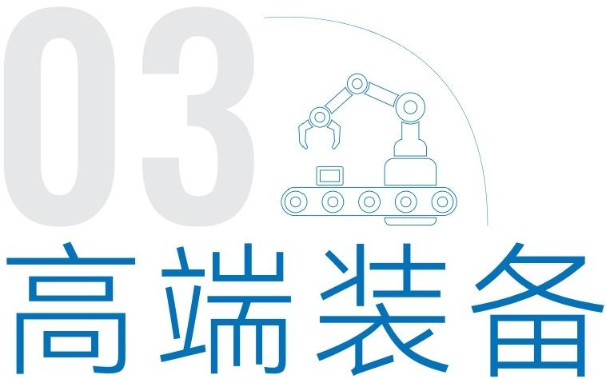



**行业综述**

高端装备制造业作为工业现代化的重要支柱，是推动我国制造业高质量发展的核心领域。长 三角地区凭借其深厚的工业基础、强大的技术创新能力和完善的产业链条，已经成为国内高端 装备制造的核心区域之一。上海在智能制造装备、航空航天装备、精密机床和高端数控设备等 领域具备领先技术优势，打造了以临港、张江为代表的高端装备产业集群；江苏则聚焦于高端机 械装备、智能机器人和轨道交通装备的研发与生产，技术创新持续推进；浙江则在智能化、绿色 化装备领域取得显著成效，特别在新能源设备、工业自动化、精密制造等方面展现出强大竞争 力；安徽则在工业机器人、高端数控机床、现代工程机械等领域成果斐然，“芜马合机器人产业 集聚区”成绩亮眼，在全国战略性新兴产业区域集聚发展试点中表现突出。当前，长三角高端装 备产业正加速向智能化、绿色化、数字化方向转型，重点突破集成电路制造装备、精密激光加工 设备、航空航天及海洋工程装备等前沿技术。同时，随着智能工厂、柔性生产线及大数据平台的 建设，装备产业正逐步向高附加值、低能耗、智能化制造模式升级。区域内企业与科研院所的紧 密合作、产业链的深度融合，为高端装备的自主创新提供了有力保障，推动长三角成为全球先进 制造技术的示范区和高端装备制造的创新高地。



**精选案例** 1



|  |  |  |  |  |
| --- | --- | --- | --- | --- |
| |  | | --- | | **案** **例** **名** **称** | | **所** **属** **企** **业** | | 产 品 介 绍 |   **应** **用** **情** **况** | **汽车镀膜玻璃除膜产线**  **浙江圣石激光科技股份有限公司**  汽车镀膜玻璃除膜产线采用双直线电机驱动的动龙门结构和大理石平台，开发了区域  除膜和线蚀刻工艺，研发了多轴激光头驱动装置和除膜轨迹自动规划系统，采用4个 红外或绿光激光头的协同控制，实现不同激光头协调配合下的除膜区域无缝拼接，有 效保证除膜质量。解决了化学蚀刻污染环境问题，代替传统工艺，0耗材。汽车镀膜 玻璃除膜产线专利技术打破国外技术垄断，降低了设备成本并超越国外技术的工作效 率，达到细分行业国际领先水平。  该产品客户覆盖福耀、圣戈班、福莱特等全球前十大汽车玻璃厂商。国内市场中，福 耀玻璃(福建、上海、长春等六大基地)、铁锚玻璃(高铁玻璃核心供应商)等龙头 企业已全面导入产线。国际市场上远销欧洲，并与多家国际玻璃巨头达成合作意向。 产线加工的镀膜玻璃已批量应用于特斯拉、蔚来、小鹏、比亚迪、小米等品牌的高端 车型前挡与天窗，产品质量通过国际汽车安全认证标准。同时，设备技术被验证可拓 展至建筑幕墙、光伏玻璃等领域。 |



**精选案例** 2



**精选案例** 3



|  |
| --- |
| **案** **例** **名** **称** |
| **所** **属** **企** **业** |
| **产** **品** **介** **绍** |

**应** **用** **情** **况**

|  |  |  |
| --- | --- | --- |
| **图迈腔镜手术机器人**  **上海微创医疗机器人(集团)股份有限公司** | **案** **例** **名** **称**  **所** **属** **企** **业** | **10Hz～130MHz** **宽范围高精度精密阻抗分析仪**  **常州同惠电子股份有限公司** |

|  |  |  |
| --- | --- | --- |
| 腔镜手术机器人(内窥镜手术系统)是手术机器人领域内，系统最复杂、技术难度最 大、临床与商业价值最高的产品方向，近二十年来，该领域被国外唯一产品垄断。图 迈腔镜手术机器人(简称“图迈”)由公司完全自主开发，是第一款获批上市的国产四 臂(最高难度等级)腔镜机器人，也是亚洲首个获欧盟、巴西等地区认证的腔镜手术 机器人，同时，是全球首个获批上市的远程手术机器人产品，可用于胸、腹、盆腔多 科室领域复杂手术。  2024年图迈机器人全球订单达39台，全球累计订单近60台。据可查公开数据显示， 图迈机器人全球年度订单量、装机量、累计订单量继续保持国产品牌第一，真正实现 了国产替代，打破了美国产品近二十年在中国的垄断。在国内市场，图迈市场占有率 继续提升，省级头部三甲医院及全国百强医院占比提升至60%以上；在国际市场，图 迈拓展了亚洲、非洲、拉美等新兴市场，更在欧美高端市场实现突破，总计取得超过 20台海外订单。 | **产** **品** **介** **绍**  **应** **用** **情** **况** | 本产品2022年被列为江苏省重点推广应用的新技术新产品目录，属于“六基”仪器仪表 领域产业技术基础和制造强国的高端装备制造业领域产品，是评测半导体器件、电 路、元件以及制作元件材料固有特性的重要手段；本产品突破了高端元器件阻抗批量 测试效率低、精度差、综合测试能力弱等一系列行业技术难题和瓶颈，产品测试频率 10Hz-130MHz, 分 辨 率 1mHz, 测试精度0.08%,测量速度2.5ms/ 次，是国内首台 宽范围精密阻抗测试仪，整体达到美国是德公司E4990A 产品技术水平，测试频率范 围、阻抗测试范围及测试速度指标处于国际领先水平。  本产品主要应用于半导体器件及材料、电子元器件、新型电子元器件、电化学、电力 电子、生物医学等领域，已完成累计销售近6000万元。主要用户单位分为电子元器件 制造商、科研机构与高校实验室和电子设备制造商三大类，如华为终端有限公司、北 京航天光华电子技术有限公司、青岛云路先进材料技术股份有限公司、中国科学院电 工研究所、华南师范大学华南先进光电子研究院等。 |



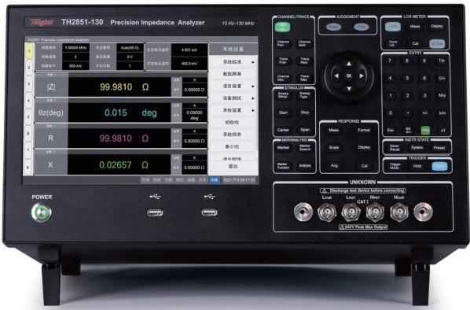

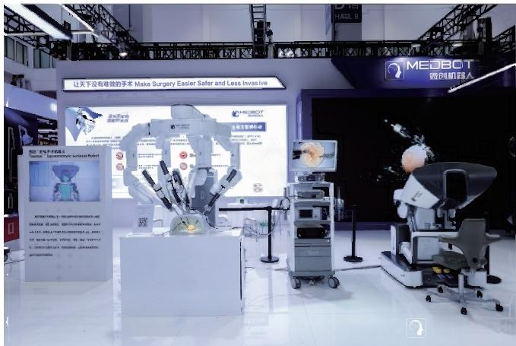

5G+

MEDBOT

微创机器人

—35— —36—







**精** **选** **案** **例** 5



**精选案例**

**案** **例** **名** **称**



**所** **属** **企** **业**



**产** **品** **介** **绍**



**应** **用** **情** **况**

**DTSES-TBM** **压注工法单护盾-敞开式双模式隧道掘进机**

**中交天和机械设备制造有限公司**

压注工法单护盾-敞开式双模式隧道掘进机(DTSES-TBM) 成套装备是集掘进机技术、 机械、电气、波压、混凝土材料、智能化等技术于一体的重大隧道施工装备，创新将 压注混凝土工法与TBM 融合，具备两种掘进、三种支护模式，实现在多种复杂地层下 安全、环保、快速、高效掘进，该产品主要适用于公路隧道、铁路隧道、引水隧道等 施 工 领 域 。

产品应用于新疆乌尉公路天山胜利隧道工程建设。自2020年8月成功应用，至2024年 12月30日顺利贯通，累计掘进21532m, 掘进效率快、支护施工安全性高，突破性解 决了高地应力、岩爆、软岩大变形等不良地质“支不好、掘不快”的技术难题。已推广 新疆G219 公路、马东铁路等隧道，未来将推广至山岭隧道铁路项目、公路项目以及引 水隧洞工程，经济社会效益显著。

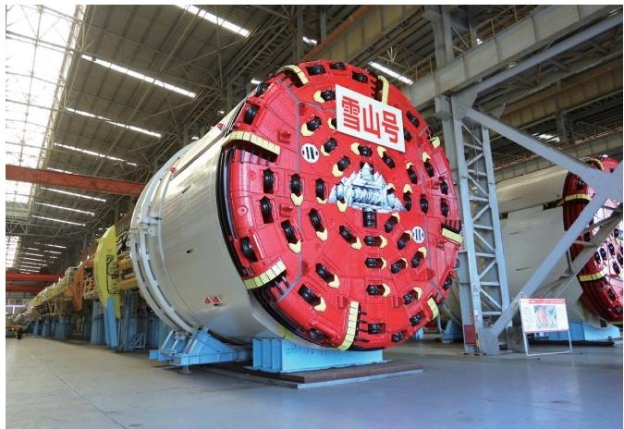

|  |
| --- |
| **案** **例** **名** **称** |
| **所** **属** **企** **业** |
| **产** **品** **介** **绍** |

**应** **用** **情** **况**

**无接头环形吊索及防砂系泊缆绳成套装备**

**徐州恒辉编织机械有限公司**

本装备突破了常规编织机只能编织非封闭绳缆的技术局限，即可连续循环进行环形吊索 编织，也可编织带防砂层的系泊缆绳，阻断砂粒对缆绳的切割，更适合于特殊场所的吊 装。同时，为实现更大吨位及特殊场合的吊装开辟了一条新的途径。解决现有绳缆编织 机功能单一，不能进行多功能编织的问题。

本装备的目标产品是无接头环形扣环绳缆(吊索),涉及深海钻井平台锚泊钻探吊 装、大型船泊系泊锚泊吊装、矿山港口机械工业吊装、海洋风力发电叶片吊装、大型 基建桥梁吊装及各大型重载吊装等国家重要战略领域和重要民生领域，市场前景广 阔。产品配套世界500强企业中远海运国际(香港)有限公司(浙江四兄绳业)、河 北巨力集团、江苏神韵绳缆有限公司等知名企业。为海洋石油气开采平台、海洋风 电、舰船系泊、锚泊提供强有力的技术支持，并实现对进口设备的替代和超越，打破 了 国 外 产 品 垄 断 。

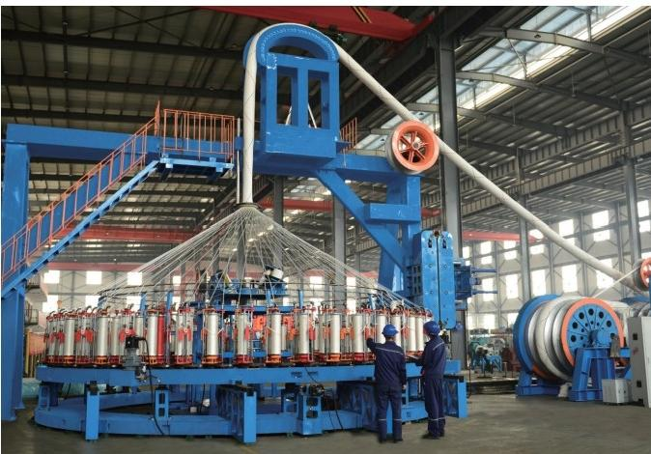





**精** **选** **案** **例** 6

|  |  |  |  |  |
| --- | --- | --- | --- | --- |
| |  | | --- | | **案** **例** **名** **称** | | **所** **属** **企** **业** | | **产** **品** **介** **绍** |   **应** **用** **情** **况** | **LX92003D 微焦X-RAY 透视工业智能检测装备**  **无锡日联科技股份有限公司**  该产品是一台在线纳米级微焦点X射线自动检测装备。基于X射线的穿透成像特性，使 用360°平面斜视投影对检测物体进行3D重建(等同于CT断层图像效果),并利用重建 还原后的3D 图像，对检测对象进行3D 切层自动检测。打破了国内X射线检测技术在三 维重建和高速检测方面的空白领域，解决了X射线智能检测装备领域中的卡脖子问题。  设备已应用于电子半导体(英飞凌、斯达半导体)、新能源电池(宁德时代、比亚 迪)、汽车零部件(瑞美斯、昆山信立能)等领域，累计销售23台，2023年销售收入 达3662.16万元，进入多家龙头企业供应链，形成标杆示范效应。瑞美斯(苏州)科 技有限公司采购2台设备用于连接器检测，反馈“成像清晰，操作软件简洁”,实现对高 密度PCB板的3D切层检测，缺陷识别效率提升30%;昆山信立能通过设备优化生产工 艺，不良品率下降25%,获“服务满意度好”评价。 |

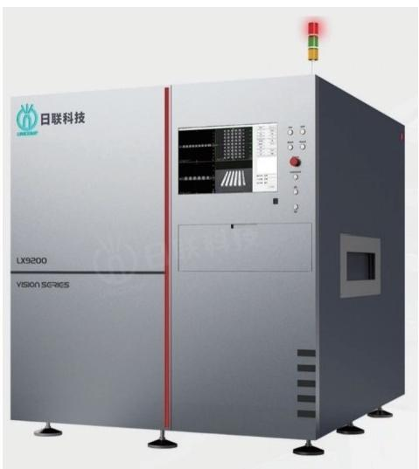



**精选案例** 7



|  |  |
| --- | --- |
| **案** **例** **名** **称**  **所** **属** **企** **业**  产 品 介 绍  **应** **用** **情** **况** | **大缸径大行程薄壁油缸**  **徐州徐工液压件有限公司**  大缸径大行程薄壁油缸聚焦起重机轻量化、精准控制、高可靠性等需求，以高承载、轻  量化、长行程为突破，首创高强韧材料及高精成形技术，产品径厚比达27,重量降低 20%以上；创新复杂交变大载荷平稳伸缩技术，密封性提升30%,平顺性提升50%;研 制可靠性试验装备及制定评测方法，填补行业空白。产品获多项专利，经国家权威机构 鉴定，国际领先。人民日报等高端媒体对项目产品进行专题报道，赢得高度赞誉。  大缸径大行程薄壁油缸配套起重机、塔机、消防装备、旋挖钻机、石油钻采机械、食 品机械等工程装备整机。已应用于全球最大吨位轮式起重机XCA4000、 全球最大吨位 旋挖钻机XR2600 、全球最大塔机XGT55000-800S 等工程装备，深度参与“一带一路” 等国家重大项目建设，推动中国超大型工程装备创新超越。近4年实现销售收入上亿 元，并随整机出口至欧美、澳洲等国家和地区，提升了徐工高端液压缸自主创新和全 球竞争力。 |

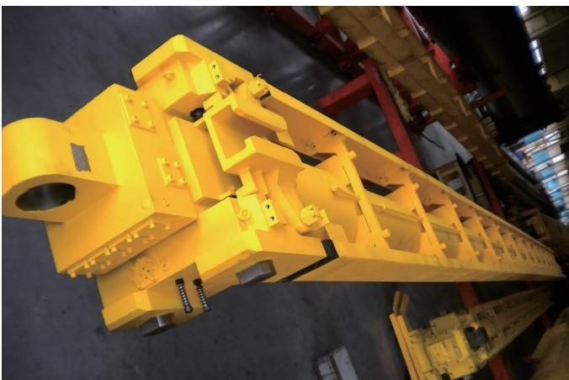





**精选案例**



**案** **例** **名** **称**



**所** **属** **企** **业**



**产** **品** **介** **绍**



**应** **用** **情** **况**

8



**纯电动拖轮**

**连云港鸿云实业有限公司**

纯电动拖轮是连云港鸿云实业有限公司自主研发的新能源绿色船舶，主要用于港口 助泊和近海救援。该拖轮以磷酸铁锂电池为动力源，具备零碳排放、低噪音、高机动 性等优势，最大拖力超65吨，续航9小时，充电仅需3小时。其采用智能监控系统和优 化船型设计，降低了阻力，提升能效。产品技术成果达国际领先水平，填补国内空 白，为“绿色港口”建设提供了拖轮方案。

纯电动拖轮已在连云港、广州港、深圳港等港口推广应用，“云港电拖一号、二号、三 号”、“穗港电拖01”已投入运行，获得高度评价。其相比传统燃油拖轮，年节约成本 约300万元，每年可减排900吨碳氧化物和12吨硫化物，经济环境效益显著。全国现 有港作拖轮若部分实现“油改电”,市场规模可达百亿级别。该产品还为港作拖轮绿色 转型树立标杆，其示范基地为港口提供运行案例和一体化服务方案，推动新能源船舶 行 业 发 展 。

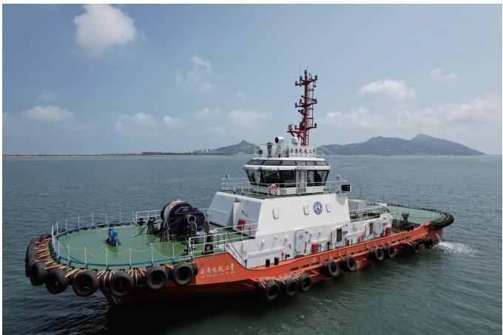



**精选案例** 9



|  |  |  |  |  |
| --- | --- | --- | --- | --- |
| |  | | --- | | **案** **例** **名** **称** | | **所** **属** **企** **业** | | **产** **品** **介** **绍** |   **应** **用** **情** **况** | **高效柔性薄膜砷化镓太阳能电池**  **江苏宜兴德融科技有限公司**  本产品创新性地采用大失配缺陷抑制外延生长、外延剥离、村底重复利用等技术，实现 电池薄膜化和柔性化。电池平均效率大于30% (AM0), 电池面密度小于250g/m², 比 传统硬质砷化镓电池(面密度>1000g/m²) 降低70%以上。为无人机实现昼夜不停，连 续飞行创造了必要条件；也为新一代人造卫星减轻重量和节约火箭发射仓空间从而实现 大批量发射创造基础条件。实现核心动力元器件的自主可控，填补国家空白；为以上装 备 提 供 关 键 支 持 。  高效柔性薄膜砷化镓太阳能电池产品较之其它光伏电池技术路线，对于一箭多星，卫 星减重、大幅提高综合经济性等方面意义重大，产品已搭载银河航天的灵犀03号卫星 成功发射，符合设计预期。公司已与多家卫星头部商业航天龙头企业建立合作关系， 共同开发新型柔性太阳翼，参与中国星网、千帆星座计划，预计将发射超过26000颗 卫星。相关技术已完成地面验证并进入商业化阶段。 |

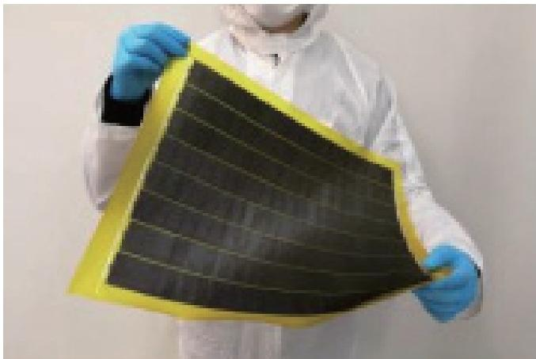





**精选案例**

|  |
| --- |
| **案** **例** **名** **称** |
| **所** **属** **企** **业** |
| **产** **品** **介** **绍** |

**应** **用** **情** **况**

**10**



**JHX1.2/200(A)** **型多功能大直径正反向钻机**

**江苏和信石油机械有限公司**

JHX1.2/200(A) 多功能大直径正反向钻机采用四台液压马达作为动力输入，能满足钻 井深度608m, 钻孔直径1414mm 的正反向钻井需求，正反向推力拉力分别达到 2250kN, 旋转速度0-18rpm。 采用双作用液压油缸，能够准确实现对钻具的推进和 上拉；钻机结构上在国内属于首创，在旋转油缸作用下，钻机配合旋转导向装置可 实现狭小空间内钻机角度调整，0~270°大直径正反向钻机旋转导向施工，根据不同 地层环境，满足”下导上扩式、上导下扩式、上导上扩式”的多功能钻井需求。

与国际领先钻机相比较而言，新一代大直径正反向钻机重量为其他设备80%,扭矩和 推力增大13%,钻进速度提高30%,因此产品竞争力强，竞争优势明显。钻进能力及 钻孔直径已达到国际领先水平，经用户反馈该装备具有较高的钻进成井速度，较高的 机动能力和场地适应性，各方面性能稳定，是先进的竖井、斜井、反井一体化装备。

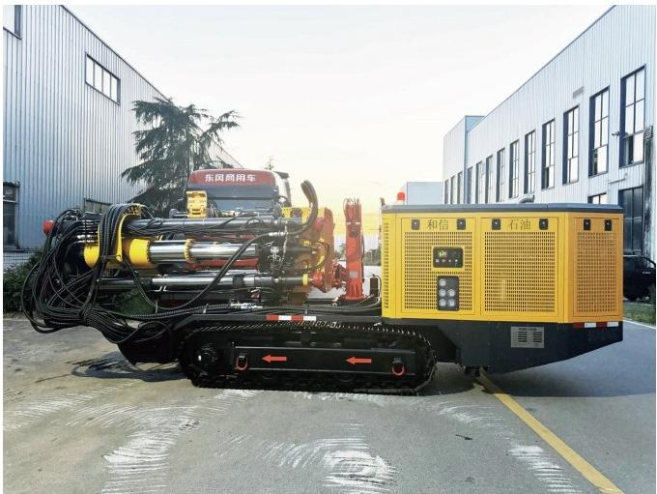



**精选案例** **11**

|  |  |  |  |  |
| --- | --- | --- | --- | --- |
| |  | | --- | | **案** **例** **名** **称** | | **所** **属** **企** **业** | | **产** **品** **介** **绍** |   **应** **用** **情** **况** | **纤维增强材料3D** **打印机** **(RMF500)**  **上海复志信息科技股份有限公司**  纤维增强材料3D打印机(RMF500) 是一款专为制造而生的高价值工业级FFF 3D打印机， 它能够进行高精度批量定制化生产。Raise3D RMF500承袭了Raise3D在FFF技术和高性 能材料科学方面的丰富经验。500*500*500mm 的大尺寸构建空间和最大500mm/s 的打 印速度，使Raise3D RMF500成为工业制造的理想选择。Raise3D RMF500率先将Hyper FFF◎(主动消振算法)技术引入到工业级产品中，相较于同级别的其他FFF/FDM 的工业级 打印机型，其零件吞吐量会增加50%左右；并且在无人值守的情况下，一次上料后可实 现5个工作日的连续生产。  高精度生产方面， RMF500 凭借全钢框架构、高负荷乙轴和闭环控制系统，实现XYZ 步长精度达1,1,0.09765微米，一般打印尺寸精度可达+0.2mm, 可满足航空航天、汽 车等领域对零件精度的严格要求。高效能制造方面，其最大打印速度500mm/s, 加速 度达15,000mm/s2, 配合独立双挤出头(IDEX)技术，可复制和镜像打印，大幅提高生 产效率。高性能材料适配方面，基于对高分子材料的改性优化， RMF500 可适配热变 形温度180℃以下的各种ABS/ 尼龙/PC 单料和纤维增强材料，为不同行业提供多样化 的材料选择。Raise3D 为全球超过50,000+用户提供了专业级3D 打印设备，最大单一 客户设备运行接近1,000台，RMF500 作为其旗舰产品，在全球市场受到广泛关注和认可。 |

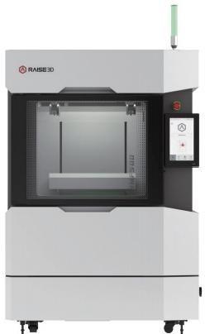





**精选案例**  **12**



|  |  |
| --- | --- |
| **案** **例** **名** **称**  **所** **属** **企** **业**  **产** **品** **介** **绍**  **应** **用** **情** **况** | **G2系列CPD15-38 锂电池专用叉车**  **安徽合力股份有限公司**  G2 系列CPD15-38 锂电池专用叉车是采用锂电池作为动力、用于货物装卸、堆垛和 短距离运输作业的工业车辆，具有多吨位和多配置共平台、模块化、系列化等特 点，首创了锂电专用叉车平台，采用智能转向控制技术、主动安全防碰撞辅助系 统、高效节能电源管理系统、锂电叉车全场景充电状态即时显示系统等多项关键技 术，产品总体技术处于国内领先，部分技术达到国际先进。  产品已成功应用于物流、制造、食品、医药等多个行业，获得市场高度认可，形成良 好的示范效应。2022-2024年累计销售31202台，实现销售收入约33亿元，其中出口 销售额累计达21亿元，产品出口量占总销量的61.1%,有力提升企业的国际影响力， 为我国高端装备制造业“走出去”树立标杆。该产品2022年销售11308台，在行业锂电 池叉车市场占比高达16.5%,市场表现强劲，前景十分广阔。 |

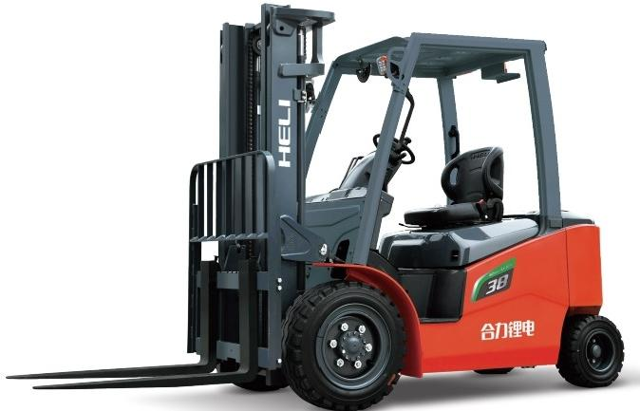



**精选案例** **13**



|  |  |  |  |  |
| --- | --- | --- | --- | --- |
| |  | | --- | | **案** **例** **名** **称** | | **所** **属** **企** **业** | | 产 品 介 绍 |   **应** **用** **情** **况** | **关节置换手术导航定位系统**  **杭州键嘉医疗科技股份有限公司**  关节置换手术导航定位系统采用三维手术规划、光学导航定位、可视化手术导引、安全  边界控制、力觉交互控制等技术，并首次在关节置换手术中应用七自由度交互型机械臂 以及高精度末端手术定位器，属于具有自主知识产权的国内首创医疗器械。工作原理：  基于患者CT 进行影像分割与三维重建等人机交互手段制定手术方案，术中导航通过空 间快速配准技术、三维高速并行渲染和机械臂力/位控制技术，辅助医生高效精准安全地 完成髋臼打磨、股骨截骨、髋关节植入物的安装与验证。  产品在西安交通大学第二附属医院、南方医科大学南方医院、北京大学第一医院完成 了104例前瞻性、多中心、随机对照临床试验，验证了产品在全髋关节置换手术中的 安全性和有效性。临床试验中未发生与产品相关的不良事件和器械缺陷，且与传统的 人工髋关节置换手术相比临床优势明显，具有显著的临床应用价值。目前已为浙江大 学医学院附属邵逸夫医院、安徽医科大学第一附属医院及上海市第一人民医院等三甲 医院提供服务。    导航控制系统 机械臂系统 光学定位系统 |





**精选案例**  **14**



|  |  |
| --- | --- |
| **案** **例** **名** **称**  **所** **属** **企** **业**  **产** **品** **介** **绍**  **应** **用** **情** **况** | **制冷型红外光谱成像防爆摄像仪**  **合肥航谱时代科技有限公司**  本产品主要基于制冷型红外光谱高精度成像技术、制冷机长寿命及快速降温技术、 复杂场景危化气体泄漏人工智能识别技术、系统设备复杂环境工程化应用技术等关 键技术，实现对石油化工领域易泄漏的50余类危化气体实时可视化监测预警，具有 探测精度高(最低10ml/min 甲烷泄漏)、响应速度快(毫秒级)、寿命长(制冷机 MTTF>30000h)、 范围广(0-360°)、距离远(最远支持2kM)、 误报率低(具有 水蒸汽屏蔽功能)等优点，技术水平达到国际先进、国内领先水平。  产品目前已在包括千万吨级炼化(如中海油惠州石化、中海油大榭石化)、大型储库 (如中石化石油商业储备公司海南分公司、日照某500万m³战略储备油库)、油气田  (如中石化华北油气分公司、中石油新疆油田公司)等重点项目交付应用。产品入选 了《安徽省安全应急产品信息库》《山东省化工行业安全生产先进适用技术装备推目 录》《2024年度中国石油和化学工业联合会科技指导计划》等权威文件，得到了政府 主管部门和行业权威机构的高度认可。 |



**精选案例** **15**



|  |  |  |  |  |
| --- | --- | --- | --- | --- |
| |  | | --- | | **案** **例** **名** **称** | | **所** **属** **企** **业** | | **产** **品** **介** **绍** |   **应** **用** **情** **况** | **普利生RP** **系列工业3D** **打印设备**  **上海普利生三维科技有限公司**  该打印机采用高性能光敏树脂材料，打印分辨率精确可达2微米，最大成型尺寸达到 100×100×100mm, 能够实现复杂微观结构的高精度还原。设备配备高精度光学系统、 精准运动控制系统以及智能温控系统，确保打印质量和稳定性。内置自动排版软件，优 化打印效率，结合自研免清洗3D打印树脂材料，简化后处理流程。同时搭载数字化智能 生产平台，实现P-Cloud 系统与工厂MES系统无缝衔接，可远程控制、自动排版打印， 并具备自动识别次品重新打印功能。  当前本产品已实现对“珠三角、长三角、京津冀”等主要经济地带齿科应用领域的基本 全面覆盖，合作客户达300+。以无锡医美智慧产业园的时代天使项目为例，普利生的 RP 系列工业3D打印设备助力其建成了24小时无人值守的智能工厂，实现了生产过程 的全流程一体化管控。通过自主研发的3D打印精度验证系统，打印机验证效率从2天 验证1台提升到1天验证10台，产品质量显著提升，废品率从业内平均的5%大幅降低 至2‰,推动时代天使成长为国内市场绝对的龙头企业，占据国内46%的市场份额， 并于2021年顺利在港交所上市。 |

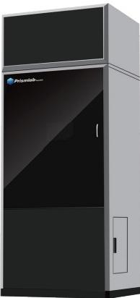



**精选案例** **16**



**精选案例** **17**

**案** **例** **名** **称**



**所** **属** **企** **业**



**产** **品** **介** **绍**



**应** **用** **情** **况**

**1.51亿像素制冷工业相机**

**合肥埃科光电科技股份有限公司**

具有Camera Link、CoaXPress两种接口，最高分辨率为1.51亿像素。该产品具有高数 据精度，输出像素格式8/10/12位可选；可实现自动坏像素校正、平场矫正等功能。 技 术 特 点 ：

1.运用了一种图像超分辨率重建技术，解决了传统多帧超分辨率重建时配准误差大、 重建效果差的技术问题。

2.通过嵌入式的高速图像处理算法，能够快速、简单的处理图像。

3. 采用电子制冷技术，可以提升弱光照下的噪声和灵敏度性能。

1.51亿像素制冷工业相机主要应用于新型显示行业，通过高精度图像采集与分析实现 对显示屏缺陷的自动检测、尺寸精准测量及色彩精细校准，满足新型显示行业对高 质量、高效率的迫切需求。在OLED、Mini/Micro LED等前沿显示技术制造中，机器 视觉的应用尤为关键，助力企业提升产品良率，降低成本。

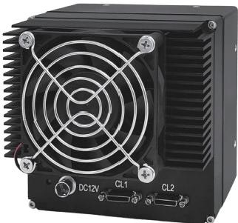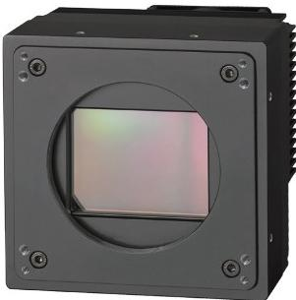

|  |
| --- |
| **案** **例** **名** **称** |
| **所** **属** **企** **业** |
| **产** **品** **介** **绍** |

**应** **用** **情** **况**

**SG57N** **系列三维激光轮廓传感器**

**上海芯歌智能科技有限公司**

本项目是基于公司新一代的CMOS 传感器SOC 芯片G5638 开发的三维激光轮廓传感器系 列。三维激光轮廓传感器产品是由相机主板、可调出光功率激光器、线照明光路、成 像光路、控制及信号传输接口、软件控制和驱动程序等组成。内部包含基于Linux的嵌 入式系统，配合工业PC及图像对比、显示等软件实现产线产品实时检测等应用。

本产品2024年在国产3D工业相机市场份额达10%左右，在局部行业占有率超过20%。 出口东南亚市场的3C电子工厂，并实现批量化导入。 SG57 系列通过技术闭环创新+行 业深度定制，在高端制造领域实现国产替代突破，其模块化设计、敏捷服务模式及生 态协同经验，为跨行业智能化升级提供可复制范本。未来可通过技术复用、方法论输 出 及 生 态 整 合 ， 持 续 扩 大 应 用 边 界 ， 推 动 工 业 检 测 从 “ 功 能 实 现 ” 向 “ 价 值 创 造 ” 跃 迁 。

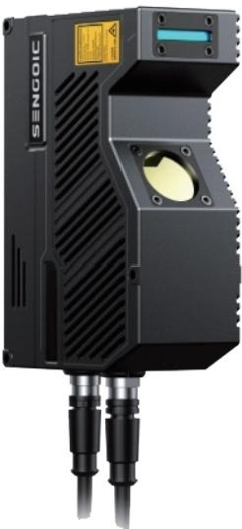

**sG57N 系列**

—49— —50—



**精选案例** **19**



**精选案例** **18**



**案** **例** **名** **称**



**所** **属** **企** **业**



**产** **品** **介** **绍**



**应** **用** **情** **况**

**新型光栅阵列光纤温度传感智能电缆系统装备**

**安徽龙联智能光电有限公司**

该产品采用全球独家光栅光纤(传感专用)技术，以自研(多项专利保护)的加工工 艺、施工接续、终端连接方法，首创将该光栅光纤植入电缆，使光栅光纤传感、信号解 调、处理系统与电缆结合，实现电力传输、温度传感、信号处理、报警定位为一体，成 功运行并产业化，解决了“外部、独立监测”造成的监测精度低、反应慢、距离短、无法 全线感知等应用缺陷，填补了国内空白，达到国际先进水平。

该产品已覆盖高低压电力电缆系统上万个规格型号。在“智能电网产业-智能电力控制 设备及电缆制造-集成式高可靠性光栅光纤传感输电线路状态智能感知”细分领域，企 业凭借技术独占性和产品创新性，2024年之前国内市场占有率均为100%。随着国家

|  |
| --- |
| **案** **例** **名** **称** |
| **所** **属** **企** **业** |
| **产** **品** **介** **绍** |

**应** **用** **情** **况**

**15.4万载重吨穿梭油轮**

**舟山中远海运重工有限公司**

国内首制15万吨级超大型穿梭油轮由舟山中远海运重工有限公司联合多家单位自主 研发，是面向深海油气运输的高端海洋工程船舶，油轮载重吨达15.4万吨，采用绿 色环保设计，满足CLEAN DESIGN、EEDI I 阶段等国际最高环保标准，能源效率较 基线降低23%,碳排放显著减少。核心功能包括艏装载系统与二级动力定位，可在 恶劣海况下稳定对接海上采油平台，实现原油高效装卸；配备全水域一人桥楼和无 人机舱，提高自动化水平与操作安全性。

15万吨级超大型穿梭油轮项目自实施以来，取得了显著的实际应用成果，从实际运营 效果看，该船型在舱容利用率、燃油经济性、航行速度等核心指标上均达到行业领先

智能电网建设政策推动，未来市场空间将持续扩大。

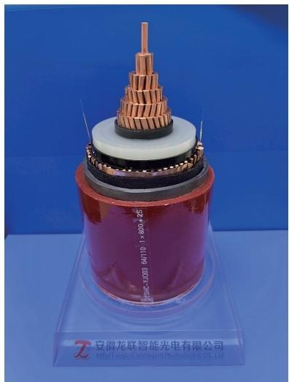

水平，且全面满足最新的国际环保规范，截至目前已有6艘同型船成功交付，另在手5 艘，4艘建造中，系列船累计实现销售收入47.39亿元，销售利润6.69亿元，形成了可 持续的市场竞争力。这种从单点突破到系列化发展的模式，为船舶制造业提供了可复 制的经验。

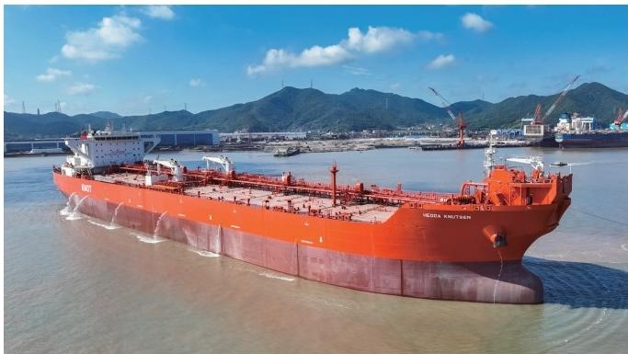



—51— —52—



**精选案例**

|  |
| --- |
| **案** **例** **名** **称** |
| **所** **属** **企** **业** |
| **产** **品** **介** **绍** |

**应** **用** **情** **况**



**20**

**低压断路器数字化柔性装配检测成套设备及系统**

**浙江聚创智能科技股份有限公司**

国内首套自主知识产权的低压断路器高效全自动柔性装配检测成套设备，获得3大关键 核心技术突破，技术达到国际领先水平，主要关键技术突破如下：突破了随机复杂工况 下多尺度多刚度组件高效柔性化装配、超宽域电流同步发生与自适应调控的精密数字化 检测、全环节多要素数据-模型混合驱动的车间数字化管控数字化管控3大关键技术，实 现适应我国企业需求和产业链特点的装配、检测自动化升级，形成一套集合了自动控 制、信息采集、数据分析、生产调度、产品追溯等一系列先进功能的智能化数字孪生管 控系统 。

解决了低压断路器生产中装配、检测的自动化和车间管控的智能化难题。通过自主创 新打破国外技术垄断，不仅实现了低压断路器数字化制造工艺与装备的国产化，而且 更适合国产原材料和零配件的供应生产。同时，装备造价成本大幅降低，单条生产线 造价与原装进口装备(约1亿元人民币)和国内采用进口核心部件组装型装备(约 4000万元人民币)相比，显著降低至约750万元人民币，为广大电气制造企业提供了 切实可行的制造和管理模式升级解决方案。

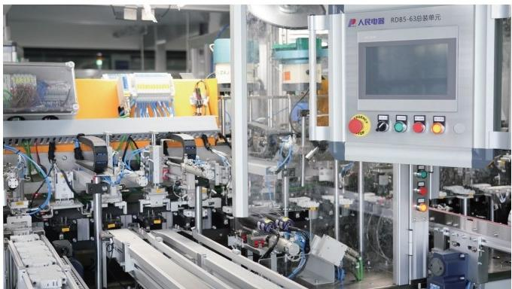



智能网联

汽车



**行业综述**

智能网联汽车作为汽车产业与新一代信息技术深度融合的战略性新兴产业，正成为引领未来 出行变革和推动制造业转型升级的重要引擎。长三角地区依托雄厚的汽车制造基础和领先的ICT 技术优势，积极推进智能驾驶、车路协同、新能源与网联平台协同发展，加快构建完整的产业生 态体系。上海聚焦高阶自动驾驶系统研发和智能整车产业化，嘉定“国家智能网联汽车试点区”持 续引领示范；江苏在智能汽车零部件、高精地图、传感器和域控制器等领域具备较强配套能力， 苏州、南京等地产业集聚显著;浙江则加快推进整车企业智能化转型，推动车路云一体化基础设 施建设，杭州、宁波等地在车联网平台与智慧交通应用方面表现活跃；安徽凭借完善的新能源汽 车全产业链体系与丰富的应用场景，在智能网联汽车领域加快构建高质量发展新生态，合肥、芜 湖等地在“车路云”融合实践中成效突出。目前，长三角智能网联汽车已在城市公交、港口物流、 园区接驳等场景实现多点示范应用， L3 及以上自动驾驶技术加快向量产迈进。区域间协同创新机 制日益完善，测试验证、法规标准、数据共享等支撑体系不断健全，为打造具有国际竞争力的智 能网联汽车创新高地奠定坚实基础。

—53— —54—

电子信息

生物医药

高端装备



**智能网联汽车**

新材料 能源与绿色低碳 时尚消费品 优秀案例集 **2025**

长三角区域创新产品应用示范



**精选案例**



**精选案例** 2

**案** **例** **名** **称**



**所** **属** **企** **业**



**产** **品** **介** **绍**



**应** **用** **情** **况**

|  |  |  |
| --- | --- | --- |
| **智能线控底盘**  **浙江亚太智能网联汽车创新中心有限公司** | **案** **例** **名** **称**  **所** **属** **企** **业** | **开瑞海豚EV**  **奇瑞商用车(安徽)有限公司** |

|  |  |  |
| --- | --- | --- |
| 产品以模块化、系统化、通用化思维，融合分布式驱动技术、集成控制技术及自动驾 驶技术，开发的一款智能化分布式驱动线控底盘。设计了四轮独立驱动以及四轮独立 转向的角模块结构，简化了底盘结构，实现了多域协同控制；采用高安全的冗余技 术，实现了传感器、控制器、通讯、电源等备份，提高了可靠性；设计了人驾、机驾 及远程遥控多驾驶模式的控制软件，满足了智能化线控底盘的个性化运用。  基于智能线控底盘所研发的“无人自卸充电车”已广泛应用于高速服务区、地下车库、 停车场等充电桩布置不足的场所；“智能网联教具车”已在浙大工程师学院、杭职院、 安徽交通职院等学校广泛使用；底盘核心技术“角模块”已与奇瑞汽车进行深度合作， 在其新款SUV 车型上试装，样车已通过冬季测试并在上海车展成功展出；“底盘域控技 术”已为星旅汽车、大旗新能源、沛岱汽车、亚太股份等企业提供技术服务，取得不错 的经济效益。 | 产 品 介 绍  **应** **用** **情** **况** | 开瑞海豚EV 是奇瑞商用车推出的行业首款全铝车身新一代纯电动智慧物流车，专为城  市物流配送场景设计。车辆采用全铝车身轻量化技术，整备质量降低超200kg, 载 货  质量提升30%以上，货厢容积达7.5m³。 其核心功能围绕“模块化、通用化、物流专属 化”理念，集成远程监控、路径规划、整车防盗等智能化服务，已累计销售约一万台， 获评“安徽省工业精品”、“高新技术产品”、“企业标准领跑者”等荣誉。  开瑞海豚EV 自上市以来，销量持续攀升，2020-2024年销量累计达到9939台，销售 收入达99390万元；入选《新能源汽车推广应用推荐车型目录》,获多省市新能源物 流车运营补贴。在第六届中国新能源物流车挑战赛中斩获“最佳动力性能奖”“制动性能 金奖”,品牌曝光量超500万次。 |

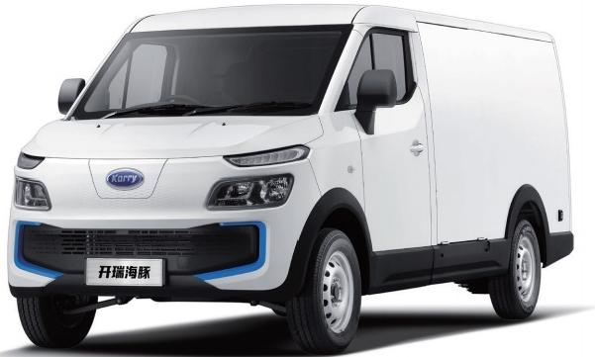

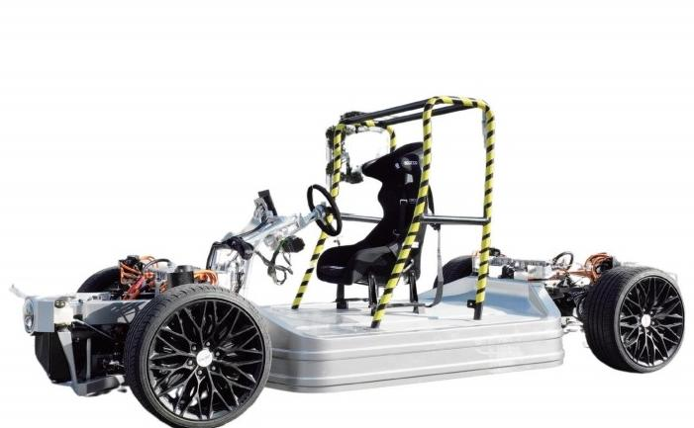



**精选案例** 4



**精选案例** 3

|  |
| --- |
| **案** **例** **名** **称** |
| **所** **属** **企** **业** |
| **产** **品** **介** **绍** |

**应** **用** **情** **况**

**HFC6524** **型插电式混合动力多用途乘用车(MPV)** **案** **例** **名** **称** **纯电动多用途乘用车**

**安徽江淮汽车集团股份有限公司** **所** **属** **企** **业** **南京金龙客车制造有限公司**

|  |  |  |
| --- | --- | --- |
| 该产品定位20万级新能源家用兼公商务MPV, 轮端扭矩4920Nm, 实现零百加速7.3s, |  | 创维EV6 是一款纯电动多用途乘用车，融合创维科技与新能源汽车行业经验，基于自 |
| 是目前加速最快的前驱MPV。本产品由车身、混动系统、电池系统和整车控制系统等部 分组成。发明了一种三挡混合动力变速器，实现了动力性、经济性、平顺性和成本的综 | 产 品 介 绍 | 主研发的BE平台打造，并衍生出混动、超充等多款车型。其核心技术包括五大系统： 创维智安SKYSAFETY: 采用7系航空铝前防撞梁和热成型工艺，车身强度达 |
| 合优化；发明了一种液冷组件和电池包，减少了模组结构件，提高了整包能量密度和电 |  | 1350MPa, 轻量化系数2.81;创维智驱SKYDRIVE: 线控底盘技术支持0.3g 电制动能 |
| 池模组单体电芯的散热效率；发明了一种混合动力汽车高压油箱系统控制方法，解决了 |  | 量回收，提升续航15%,兼容L4自动驾驶；创维智电SKYPOWER:800V 高压系统支 |
| 混动车辆油气从碳罐大气口溢出的问题，改善了混合动力车辆的排放性能。 |  | 持5分钟快充120km,CO2 热泵技术解决冬季续航问题；创维智能座舱SKYLINK: 基 于酷开系统，实现多屏互动、健康监测及车家互联，覆盖3.6亿用户生态；创维智能驾 驶SKYPILOT: 现支持L2.5级ADAS,2025 年目标实现L4级自动驾驶。 |
| 该产品于2024年1月上市发布，面向国内中高端MPV 市场，适用于全家出行、公商务 |  |
| 接待等场景。2024年6月，完成标准续航高级营运车型开发，满足城际网约及旅游客 |  |  |
| 运需求。2024年11月，开展国际版车型开发，主要销售LS 、墨西哥、海湾等国家， 用于家用代步、休闲出游以及政府、酒店接待等家用兼顾公商务出行。2025年3月， | **应** **用** **情** **况** | 创维EV6 在研发过程中已获115项有效专利(含26项发明专利),其钢铝混合车身技 术获徐州市重点研发计划奖。通过优化E/E架构与智能驾驶系统，构建了可扩展的纯 |

|  |  |
| --- | --- |
| 开展长续航营运车型开发，通过提升纯电续航里程进一步提升西南、西北等核心区域 城际网约及旅游客运需求。目前正在开展产品迭代升级开发，更好满足国内国际市场 用户新增需求及期望。 | 电平台。全球化布局方面，通过欧盟认证进入欧洲市场，在东南亚建立KD 工厂；国内 依托创维家电门店推行“店中店”模式，结合金融政策提升渗透率。生态创新方面，提 供免费充电服务及车对车放电功能，智能座舱打造“第三生活空间”。 |



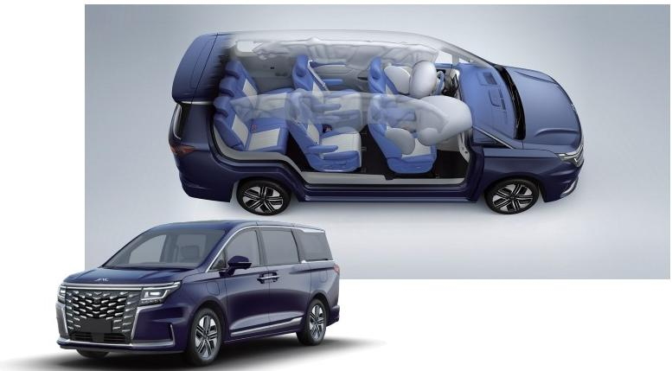

—57— —58—



**精选案例** 6



**精选案例** 5

**案** **例** **名** **称**



**所** **属** **企** **业**



**产** **品** **介** **绍**



**应** **用** **情** **况**

**自动驾驶城市公交车**

**开沃新能源汽车集团股份有限公司**

自动驾驶城市公交车为6-12米自动驾驶公交，支持自动启停、避障、路径规划等功能， 提供自动驾驶、车内/远程接管三种模式。基于Skylink车联网和Skypilot 自动驾驶技术， 集成线控底盘、智能交互及云控平台，获自动驾驶测试牌照，适用于公交接驳、园区通 勤等场景。智能驾驶系统方面，通过多模态感知与线控技术，实现高阶自动驾驶；智能 客舱方面，5G云控保障安全，提升交互体验；云控平台方面，融合车-路-云数据，优化 调度与监控；数字孪生方面，结合CAE 仿真构建交通“元宇宙”。

自动驾驶城市公交车已在深圳、南京、香港等地实现商业化应用，累计订单481台， 新增产值数亿元，并获嘉兴、南京等地测试牌照。产品覆盖小巴、中巴、大巴车型， 成功应用于城市公交和机场接驳场景。团队将持续推进"车-路-云"一体化解决方案， 打造智能网联汽车产业生态，在智能驾驶、智慧交通等领域创造更大社会与经济价 值，服务全球市场。

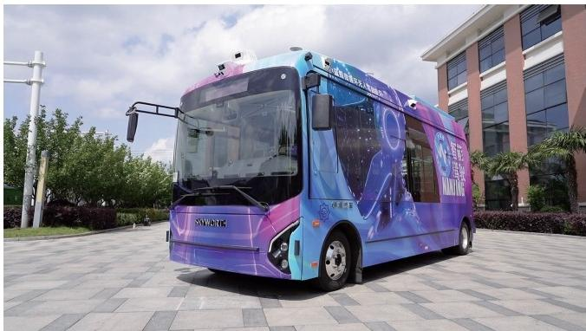

|  |
| --- |
| **案** **例** **名** **称** |
| **所** **属** **企** **业** |
| **产** **品** **介** **绍** |

**应** **用** **情** **况**

**混动新能源汽车双电机控制器**

**臻驱科技(上海)股份有限公司**

混动新能源汽车双电机控制器产品支持双电机协同控制、电磁离合器驱动及油泵控制 等多元功能，通过单颗MCU 实现高效多任务处理，简化系统同时优化能量分配，在减 速或制动时，发电电机可回收能量，极大提升整车能效。

臻驱科技在国内混动双电机控制器市场稳居前列，2024年双电机控制器装机量达22万 套，终端装机量突破26万套，若计入单电机控制器、海外出口及功率组件形式出货， 总规模接近50万套，同比增幅达90%,增速远超行业平均水平，市场占有率位居行业 前三。在中高功率密度双电控市场中，其份额超15%,技术优势显著。自研的 OreoPACK 和SlimPACK 功率模块凭借双面水冷、碳化硅兼容等特性，促使成为国内少 数突破高端市场的本土企业，功率模块领域排名第八，垂直整合能力在成本控制与定 制化服务上优于国际同行。

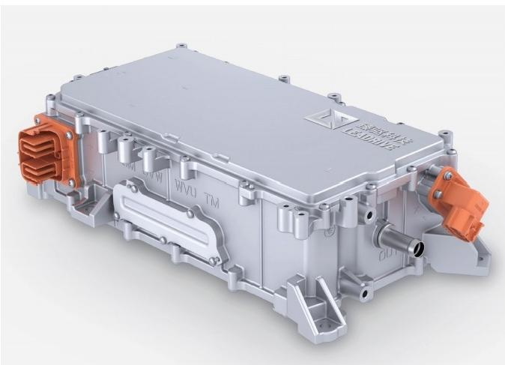

—59— —60—





**精选案例**

|  |
| --- |
| **案** **例** **名** **称** |
| **所** **属** **企** **业** |
| **产** **品** **介** **绍** |

**应** **用** **情** **况**

**车用百千瓦级长寿命金属板燃料电池**

**上海捷氢科技股份有限公司**

本项目研制的大功率金属板电堆和系统，在性能、耐久性方面处于同期世界先进水平， 开发出车规级自动化量产工艺，实现百千瓦级电堆和系统2JPH 产能，构建了自主核心 技术体系，推动了国产核心部件产业链的快速发展。金属板燃料电池电堆功率 198kW, 功率密度5.1kW/L,Pt 担量0.27g/kW; 系统功率130kW、 比功率714W/k-

g、-30℃下30s内无辅助启动。项目成果被中国汽车工程学会组织的成果鉴定评价为：达 到国际先进水平，乘用车燃料电池系统耐久性和商用车电堆功率密度达到国际领先水 平：项目成果还被中国机械工业联合会组织的成果鉴定评价为：创新成果突出燃料电池 电堆和系统功率密度达到国际先进水平，寿命达到国际领先水平。

本项目自主研发了无空气增湿的车规级百千瓦金属板燃料电池电堆和系统产品，突破 了产业界电堆及核心部件的“卡脖子”难题，成果主要应用于上汽大通、上汽红岩、陕 汽商用车、苏州金龙、申沃客车、佛山飞驰等多款燃料电池整车产品。本项目成果所 形成的燃料电池汽车实现了包含乘用车、公交车、轻中卡、重卡、客车在内的车型全 覆盖，示范应用主要分布在上海、江苏、北京、山东、内蒙古、广东等地，累计参与 燃料电池汽车示范应用超2200辆，运营里程超4400万公里，实现 CO₂ 减排超2万吨。

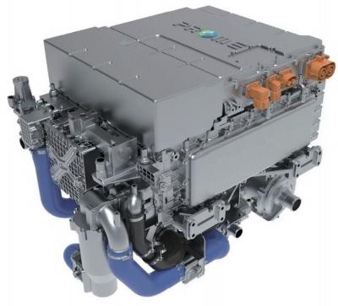



**新材料**



**行业综述**

新材料产业作为支撑高技术领域发展的基础性产业，正引领着产业升级与科技创新的方向， 成为推动高质量发展的关键力量。长三角地区凭借其雄厚的科技创新资源、完善的产业链体系及 强大的制造能力，已成为国内新材料产业发展的重要高地。上海在先进特种材料、纳米材料、智 能材料等领域表现突出，聚焦高性能合金、功能陶瓷、复合材料的研发与产业化；江苏则在新能 源材料、电子材料、光电材料等方向具备领先优势，苏州、无锡、常州等地形成了较为完备的产 业集群，尤其在锂电池材料、半导体材料等方面取得了显著进展；浙江专注于绿色环保材料、新 型建筑材料及智能化材料的创新，推动传统产业的绿色转型和新兴产业的发展，杭州、宁波等地 创新氛围浓厚；安徽重点发展先进金属材料、半导体材料、新能源材料及前沿新材料，合肥、铜 陵等地产业特色鲜明，正加速构建多元材料产业体系。当前，长三角新材料产业正加速向高端 化、智能化、绿色化方向发展，特别是在碳纤维、3D打印材料、半导体材料等高技术领域，已 取得一系列突破性进展。区域内跨行业技术合作和创新平台建设不断加强，为新材料的研发、生 产与应用提供了强有力的支撑。长三角新材料产业在促进高端制造、推动产业升级与实现可持续 发展等方面，正逐步发挥着引领作用。



**精选案例** 2



**精选案例**

案 例 名 称 高性能水处理用陶瓷平板膜



所 属 企 业 浙江坚膜科技有限公司

高性能碳化硅陶瓷平板膜，采用重结晶真空烧结工艺，碳化硅含量达99.9%,具有耐高 产 品 介 绍 温、耐强酸碱，过滤精度高、通量大、寿命长、环保等特点。其多通道对称结构及微通

道阵列芯片技术，实现20纳米以上过滤精度，在20℃条件下，纯水通量最高可达 2500L/(m² ·h ·bar),孔隙率达到48%以上，均处于国际领先水平。可广泛适配于环保、 能源、化工等多个重点行业。

 产品目前已应用于攀钢集团海绵钛提纯项目、万华化学氯碱化工项目、国联井盐及中

应 用 情 况

盐金坛盐膜法精制盐项目、丹麦诺帝克海水淡化项目、湖南裕能新能源磷酸铁锂生产 项目以及杭州水务集团民用饮用水处理项目等，累计签订合同金额超1.52亿元，项目 实际运行效果优异，纯水通量、耐腐蚀性能、过滤精度等关键指标均优于传统产品， 客户满意度超过95%。

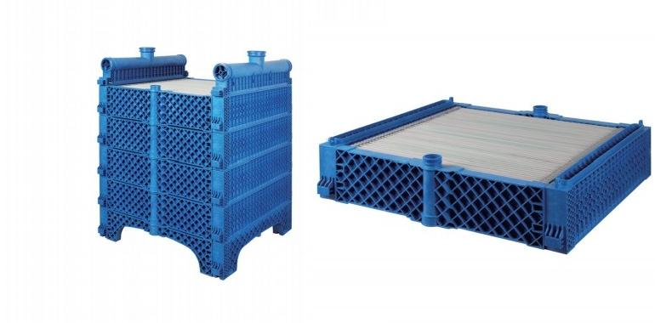

|  |
| --- |
| **案** **例** **名** **称** |
| **所** **属** **企** **业** |
| **产** **品** **介** **绍** |

**应** **用** **情** **况**

**高韧性7μm** **超薄锂电池隔膜**

**上海恩捷新材料科技有限公司**

该产品选择不同种类的双峰聚乙烯，采用混炼共挤技术、高效相分离缩孔技术和多级 小倍率拉伸技术，在同类产品中针刺强度和拉伸强度也达到国际先进水平。该产品对 比国内外竞品具有较高的拉伸强度和针刺强度，可以有效防止电池组件在组装过程中 由于对隔膜的牵引作用或者电池内部的异物、枝晶等刺穿隔膜而造成的短路，可极大 地提升电池组装及后续使用过程中的安全性能保障，为电池的应用守好最重要的一道 安全防线。

高韧性7 μm超薄锂电池隔膜产品具有力学强度高、韧性好不易被刺穿、孔径小且均 一、热收缩低、离子通导性良好等优点，且形成了一系列衍生涂布隔膜产品。主要 用于动力电池领域，已成功应用于宁德时代、蜂巢、中航、亿纬等客户产品， 2024年该产品销售额达135440万元。该产品的产业化，在国内率先实现了7μm 超薄膜进口同类产品的替代，进一步满足了中高端市场、尤其是高端动力电池行业 的需求，实现对现有常规隔膜升级换代，进而加速进口隔膜的替代进程，乃至推动 国产隔膜出口海外。对推动锂离子电池关键组件全面国产化，增强动力电池产业链 供应安全，促进我国新能源行业和关键核心新材料产业的全面发展，提升我国在新 能源领域的核心竞争力具有重要的战略意义。

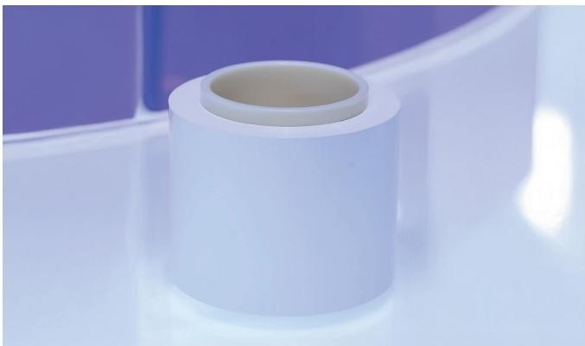

—63— —64—



**精选案例**



**案** **例** **名** **称**



**所** **属** **企** **业**



**产** **品** **介** **绍**



**应** **用** **情** **况**

3

**氧化石墨烯**

**常州第六元素材料科技股份有限公司**

本产品依托石墨深度插层和高解离率制备等核心工艺生产，能精准把控片层大小、厚度 及结构，氧化程度高。在原子力显微镜下，片层厚度均匀，单层或少数几层结构占比 大，确保质量均一。其片层表面与边缘含多种官能团，产品固含及元素含量可定制。凭 借两亲性，易分散、好改性，既广泛应用于电子、高分子材料等多领域，又能作为前驱 体，经化学或热还原，制备高性能石墨烯材料。

本产品在多领域发挥重要作用。电子器件领域，能制造导电油墨印刷精细电路，其透 明导电薄膜用于触摸屏等，散热材料还能给芯片降温。储能领域，在锂电池中与电极 复合，提升充放电性能，在超级电容器里也可增强储能效果。高分子复合材料领域， 添加到橡胶、塑料、纤维中，能分别提高耐磨性、改善力学性能、赋予纤维新特性。 生物医药领域，可作药物载体精准送药，还能制备高灵敏生物传感器，助力疾病诊断 与生物分子检测。

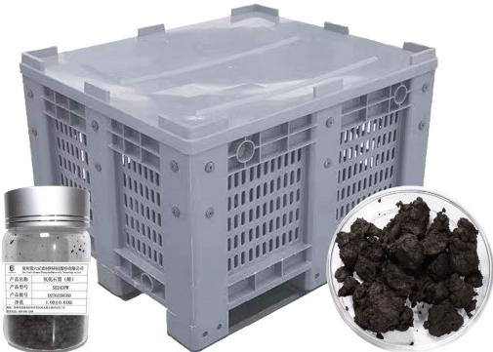

**SE243PW**



**精选案例** 4



|  |  |  |  |  |
| --- | --- | --- | --- | --- |
| |  | | --- | | **案** **例** **名** **称** | | **所** **属** **企** **业** | | **产** **品** **介** **绍** |   **应** **用** **情** **况** | **聚乙烯醇** **(PVA) 光学薄膜**  **安徽皖维高新材料股份有限公司**  聚乙烯醇光学膜是TFT-LCD 和OLED 等新型显示的上游原材料，属于我国新型显示领 域国家战略中的“卡脖子”材料。皖维高新经过多年的研发，实现了PVA 光学膜从无到 有的突破，具有以下特点：1)宽幅，研制了超镜面大尺寸流延辊(φ2 .8m,  L4.2m), 产品幅宽可达3400mm;2) 超薄，采用PVA 光学膜多尺度结构均匀性控制 技术，实现了产品的薄型化(20μm);3) 多领域应用，采用稳定流延控制、交替干 燥、多段热处理等技术，提升产品光学性能，已应用于TN、STN、TFT-LCD、OLED 等 中高端领域。  聚乙烯醇 (PVA) 光学薄膜是一种基于聚乙烯醇树脂的高性能高分子材料，通过精 密拉伸、定向及后处理工艺制成，具备优异的光学均一性、高透光率和偏振特性。 作为液晶显示器 (LCD) 偏光片的核心材料，它在显示技术、光学元件及新兴科技 领域具有不可替代的作用，同时因其环保可降解特性，成为绿色光学材料的代表之 一。目前该企业已形成年产3000万平方米PVA光学覆膜的生产能力。聚乙烯醇光 学薄膜的核心竞争力在于其可定制化的光学性能与加工适应性，未来在柔性电子、 智能穿戴、绿色建筑等领域潜力巨大。 |

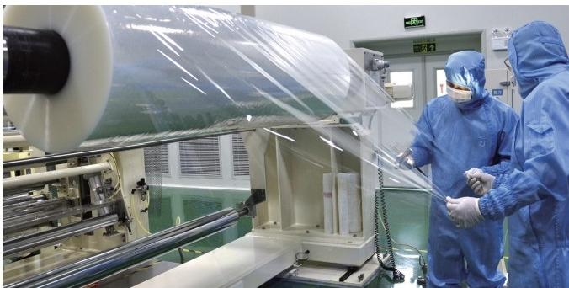



**精选案例** 6



**精选案例** 5



**案** **例** **名** **称**



**所** **属** **企** **业**



**产** **品** **介** **绍**



**应** **用** **情** **况**

|  |  |  |
| --- | --- | --- |
| **面向盐湖提锂的关键分离材料及应用开发**  **江苏久吾高科技股份有限公司** | **案** **例** **名** **称**  **所** **属** **企** **业** | **石墨烯导热膜**  **常州富烯科技股份有限公司** |

|  |  |  |
| --- | --- | --- |
| 面向盐湖提锂的关键分离材料及应用开发技术攻克了高镁锂比、高钠锂比盐湖低成本提 锂的共性关键技术，开发出低溶损、高吸附容量、低水耗的高性能锂吸附剂和高效吸附 耦合膜法提锂工艺，可实现高效率低成本地从盐湖卤水中生产高品质的单水氢氧化锂产 品、电池级碳酸锂产品和高纯氯化锂产品，经科技成果鉴定该技术达到国内领先水平。  本技术已在青藏高原多家盐湖企业推广应用，产生了显著的经济和社会效益。公司与 五矿盐湖、藏格锂业等企业建立了合作关系，其技术在五矿盐湖一里坪锂项目三期技 改工程中的应用，将锂综合收率提升了近100%,生产周期大幅缩短。此外，公司还建 设了玻利维亚1.5万吨/年碳酸锂项目、金海锂业1000吨/年氯化锂EPC项目、江汉油田 30吨/年碳酸锂项目、盛新锂能阿根廷SDLA盐湖2500吨/年氯化锂膜段精制项目和新 疆国投罗钾罗布泊盐湖5000吨/年老卤提锂膜处理系统工程项目，在盐湖提锂领域积 累了大量工程实践经验，具有良好的推广应用前景。 | **产** **品** **介** **绍**  **应** **用** **情** **况** | 石墨烯导热膜是以石墨烯为主体材料的新型散热材料，其微观结构是由单层石墨烯堆 叠而成的高定向导热膜，具有机械性能好、导热系数高、质量轻、柔韧性好、厚度可 定制等特点。产品性能优异：导热系数≥2000W/(m ·K) 为业内之最，厚度在 10-10000μm 可定制，密度≥2.1g/cm³, 拉伸强度≥20MPa, 弯折次数≥105次 (R1,180°), 环保符合RoHS、 卤素及REACH 要求。该产品全流程制备技术拥有完全 自主知识产权，技术国内首创，国际领先。  目前，石墨烯导热膜已应用于智能手机、 PC 等场景，主要利用其优异的面内均热能 力，将芯片的点热源扩大为面，通过扩大散热面积，实现芯片温度降低。特别是在智能 手机中已大规模应用，应用石墨烯导热膜的智能手机已累计出货超1.6亿台。随着 AI、自动驾驶、人工智能的发展，此产品在未来产业的应用前景广阔。石墨烯导热膜 的商业落地，推动了电子设备散热方案的迭代凭借其工艺和设备的逐步优化和核心技 术与设备的纯国产化，保障了其整个生产工艺的稳定和全流程拥有自主知识产权，走 出了一条关键材料的国产化高端技术道路，引领了电子散热材料行业的发展，具有里程碑 意 义 。 |



**精选案例**



**案** **例** **名** **称**



**所** **属** **企** **业**

**加强型二代高温超导带材**

**上海超导科技股份有限公司**



**精选案例** 8



|  |  |
| --- | --- |
| **案** **例** **名** **称**  **所** **属** **企** **业** | **电子级紫外线吸收剂UV-3638**  **江苏丹霞新材料有限公司** |

|  |  |
| --- | --- |
| **产** **品** **介** **绍**  **应** **用** **情** **况** | 上海超导第二代高温超导带材发明的超快外延脉冲激光镀膜技术，实现在77K,OMPa 时，临界电流大于800A; 在77K,700MPa 时，超导带材的临界电流下降小于5%;冲击 电流幅值2400A, 冲击时间100ms, 超导带材的临界电流下降小于5%。年产能达 1000km(4mm), 第二代高温超导带材批量化制备水平获得显著提升。经国际权威机构  评定，产品性能指标位列全球前20%,性价比居世界首位。经权威鉴定“基于IBAD+PLD 技术路线，形成的第二代高温超导带材超高速批量化制备技术及装备总体到达国际领先 水 平 ” 。  作为战略性新兴技术，该产品已应用于电力、能源、科学等领域，作为核心原材料支 撑多项全球首创工程。电力领域，支撑国内首条35千伏公里级高温超导电缆示范工 程，是目前世界上输送容量最大、线路最长、全商业化运行的35千伏高温超导电缆， 传输容量较传统电缆提升5-10倍；可控聚变领域，为“洪荒70”全高温超导托卡马克及 MIT-CFS 紧凑型聚变堆提供磁体用核心材料；高场磁体领域，用于26.8T全REBCO 高温 超导磁体，打破了2015年由美国麻省理工学院和韩国SUNAM公司联合创造的全高温 超导磁体26.4T最高记录。上海超导凭借卓越产品性能与高性价比，经过多年发展已成 为全球第二代高温超导带材核心供应商，年产销量超千公里。其产品突破国际技术封 锁，填补国内空白并实现向美英等国的批量出口。 |

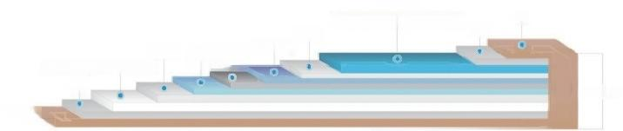

**REBCO**

**Superconducting Layer**

CeO₂

LaMnO₃ Y₂O2 Mgo

40-100 μm

2-10mm

Al₂O₃ HastelloyTM Substrate

A9

Cu

A9

"Not drawn to scale;lamination not shown.

|  |  |
| --- | --- |
| **产** **品** **介** **绍**  **应** **用** **情** **况** | 技术产品是一个具有两个N 和O 组成六元噁嗪环特殊结构的功能化学品，通过散射或反 射紫外线光波，阻隔紫外线透射，强烈吸收紫外线，将其转化为无害的热能、化学能 或长波光能等释放。能赋予高分子材料高效持久的屏蔽、吸收紫外线功能。同时，还 具有卓越的耐高温高压、耐候耐酸碱性，优良的基材相容性，尤其金属离子残留稳定 达到小于1ppm 的电子级要求，广泛应用于特种工程塑料及光伏、显示等行业高分子 材料制备中。  电子级紫外线吸收剂UV-3638, 金属离子残留稳定控制在低于1ppm 水平。打破了 比利时索尔维和日本DKS 技术壁垒，跻身国际先进水平，率先填补国内在该领域的 空白，实现进口替代。产品通过欧盟REACH、RoHS、 美 国FDA 等国际权威认证， 广泛用于光刻胶树脂、 PC 太空镜片、液晶高分子聚合物LCD、OLED 发光材料、质 子交换膜(PEM)、PC 光学材料镜片、特种光学聚酯膜、 OCA 光学胶等高度依赖进 口的新材料中。 |

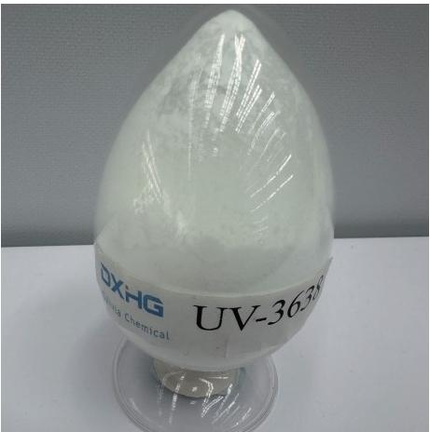



—69— —70—



**精选案例** 9



|  |  |
| --- | --- |
| **案** **例** **名** **称**  **所** **属** **企** **业**  **产** **品** **介** **绍**  **应** **用** **情** **况** | **水性无溶剂电子包装用聚氨酯合成革**  **安徽安利材料科技股份有限公司**  为解决目前市场上溶剂型电子包装革含有机溶剂、VOC 含量较高、厚重、耐用性能差、 不能满足品牌客户严苛的环保要求等问题，公司成功开发的水性无溶剂电子包装用聚氨 酯合成革，具有生态环保、超薄轻量化、高耐用性等特点，成为众多知名厂商的优选材 料，市场前景广阔。该产品关键技术为国际领先水平，获相关授权发明专利3项。  水性无溶剂电子包装用聚氨酯合成革，因其环保性能突出、高耐用性能、轻薄舒适等 优势，广泛应用于手机背板、手机保护套和平板电脑保护套等数码电子产品的加工制 作，通过与苹果、华为、三星、小米、OPPO 等国内外知名品牌的良好合作，产品成 功打入欧美、日韩等高端市场，成为公司新的利润增长点。 |

抗 菌

Antibiosis

无溶剂

**生物基**

Solvent-free

**水性**

Water-based

Bio-based

**赛丽康**

易去污

Easy clean

**Silicon**

素皮

可回收

可路解

**防** **霉**

**Mould proof**



**精选案例** **10**



|  |  |  |  |  |
| --- | --- | --- | --- | --- |
| |  | | --- | | **案** **例** **名** **称** | | **所** **属** **企** **业** | | **产** **品** **介** **绍** |   **应** **用** **情** **况** | **微创介入医疗中空纤维管**  **浙江脉通智造科技(集团)有限公司**  该产品研发团队攻克了中空纤维管制造、尺寸精度、复合增强、球囊强韧、嵌套焊接 等关键技术，本产品具有优良的生物相容性、很小的壁厚、足够的轴向和径向强度以 及适用于不同部位的柔软性和刚性等优异性能，可以满足植介高端医疗器械的复杂要 求，广泛应用于心血管及结构性心脏病、脑血管神经调控机接口、大血管生命支持与 外周、电生理及心律管理系统、妇科泌尿科消化科医疗医学等领域的高端医疗器械。  该公司研发了52种材料、215种中空纤维管囊，涵盖微创介入医疗单腔管、多腔 管、左右冠共用造影导管、超滑显影导丝、PTFE 管、编织增强复合管、三维编织 增强复合管、Coil增强复合管、极性/非极性嵌套复合管、微尺寸双层/单层材料渐 变中空纤维管、球囊、茂金属聚烯烃形状记忆功能化智能中空纤维管和FEP形状记 忆功能化智能中空纤维管等大类产品，建成了年产3000多万件国产化微创伤介入 医疗中空纤维管生产线，率先实现了微创医疗集团及旗下公司微创伤介入医疗器械 产品80%以上中空纤维管国产化。微创介入医疗中空纤维管已成功应用于30个系 列微创介入医疗器械的研发与生产，满足了微创伤介入医疗器械的应用需求，性能 和医用可操作性显著提升，填补了国内空白。 |

—71— —72—







新能源与

绿色低碳



**行业综述**

新能源与绿色低碳产业是实现“双碳”目标、推动绿色转型和培育未来发展新动能的关键领 域。长三角地区坚持生态优先与创新驱动并重，积极构建以风电、光伏、氢能、新型储能为核心 的新型能源体系，同时加快推动绿色制造、清洁交通、能效提升与碳资源循环利用协同发展。上 海聚焦能源结构优化与绿色科技创新，张江、临港等地加快氢能、智慧能源系统示范应用；江苏 作为新能源装备制造大省，在光伏组件、高效储能、电力电子、海上风电等领域形成完备产业

链，常州、盐城、连云港等地集聚优势显著;浙江则以绿色数字化为引领，在零碳工厂、分布式 能源、绿色建筑和“源网荷储”一体化发展方面持续创新，嘉兴、湖州等地已建成一批标杆示范 项目；安徽大力发展光伏、储能、氢能等产业，在滁州、合肥、六安等地，新能源产业集群发展 态势良好，光伏电池片产量在全国占比持续提升。目前，长三角在先进光伏材料、动力电池梯次 利用、碳捕集利用与封存 (CCUS)、 绿色氢能制取及储运等技术领域不断取得突破，推动绿色 低碳技术加快规模化落地。区域协同机制日益完善，碳市场建设、绿色金融工具、环境信息共享 等支撑体系持续优化，为建设全国绿色低碳发展示范区和引领生态文明建设提供坚实支撑。



**精** **选** **案** **例**



|  |  |  |  |  |
| --- | --- | --- | --- | --- |
| |  | | --- | | **案** **例** **名** **称** | | **所** **属** **企** **业** | | **产** **品** **介** **绍** |   **应** **用** **情** **况** | **不间断电源** **CR MVC 512100HM,9395 (含变压器)**  **芜湖楚睿智能科技有限公司**  本产品属于一种高安全长寿命储能系统，具备稳压、稳频、滤波、抗电磁和射频干扰、 抑制横模和共模噪声、防电压浪涌等功能，拥有安全可靠，使用寿命长，占地面积小， 运维简单等优点，可在电子、通信、电力、新能源等行业领域中广泛应用，以场景化创 新能力重新定义智慧高端电源的技术边界，引领行业向高可靠、智能化、零碳化方向 升 级 。  本产品具有高效感知和智能化综合特色，在半导体制造厂、Al 算力中心等实际应用， 为客户避免了多次压降事故和损失，确保敏感负载用电的绝对稳定。该产品基于全栈 自研的防压降储能电源软硬件系统，安全性能优异，可满足泛半导体、数据中心需 求，有效降低电压暂降给业主单位带来的排产延期、服务器宕机、设备损伤、流片失 败等隐性成本，为高端制造和大数据行业稳定运行提供了经济和安全保障。 |

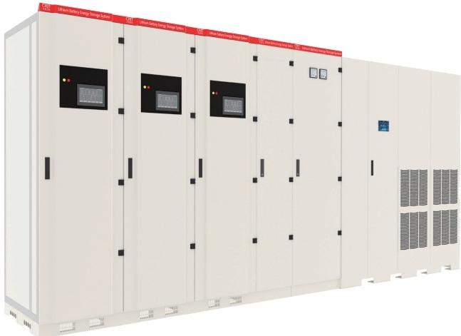





**精选案例**



**案** **例** **名** **称**



**所** **属** **企** **业**



**产** **品** **介** **绍**



**应** **用** **情** **况**

2



**JSDJS1-1000/1.6** **型碱性水电解制氢系统**

**江苏双良新能源装备有限公司**

JSDJS1-1000/1.6 型碱性水电解制氢系统是江苏双良新能源装备有限公司自主研发的 绿电智能制氢系统。它由高性能电解槽、气液分离装置等四大核心部分构成，优势显 著,电解槽额定产氢量1000Nm³/h, 最大2000Nm³/h, 氢气纯度超99.9999%。该系 统能适应绿电负荷波动，电耗优于行业水平，直流能耗≤4 .036kWh/N-

m³H₂@3000A/m²、≤4.433kWh/Nm³H₂@6000A/m², 最低运行负荷20%,负荷调节速 率5%-10%/s。经专家鉴定，整体技术达国际先进水平，性能指标通过德凯认证，在 多领域应用潜力大。

JSDJS1-1000/1.6 型碱性水电解制氢系统成果显著。公司已建成年产1000台套的生 产线，产品获国内电力等多行业客户认可。如上海联风气体采购的设备，运行稳定， 氢气纯度超99 .9999%。产品还打入国际市场，为阿曼联合太阳能项目提供20MW 制 氢装备。该设备适配绿电且通过德凯认证，效益良好。此系统为国内制氢行业转型升 级树立标杆。技术创新降本增效，产业化实现规模生产与盈利提升，对提升我国制氢 技术水平、推动氢能产业发展意义重大。

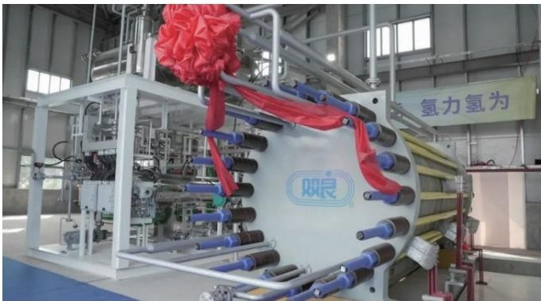



**精选案例** 3

|  |  |  |  |  |
| --- | --- | --- | --- | --- |
| |  | | --- | | **案** **例** **名** **称** | | **所** **属** **企** **业** | | 产 品 介 绍 |   **应** **用** **情** **况** | **固态能量舱**  **苏州清陶新能源科技有限公司**  固态能量舱是清陶能源针对银行、企事业单位等对于小型储能电源的需求，基于公司  的新能源车用固态锂电池系统开发平台与自动化智能设备开发平台联合推出的全新解 决方案。产品以高安全、高能量密度的固态锂电池为储能单元，采用模块化设计，整 机占地面积小，安装方便，维护简单；系统可靠性高，可消除各类电网问题；具有系 统过压，系统欠压，单体过压、单体欠压、充电过流、放电过流、绝缘故障保护等多 种保护功能；同时具有RS485、CAN、 干接点通讯功能，实现远程监控，减少日常维 护投入。  目前固态能量舱产品技术成熟度高，已完成TLC、CE 等认证，并且通过产品测试和改 进验证，为企事业单位、银行网点、数据中心、轨道交通站点、石油场站、医院等众 多应用场景以及大型赛事、活动提供安全、可靠、高效、低碳环保的后备电源储能解 决方案。 |

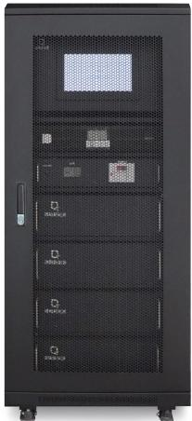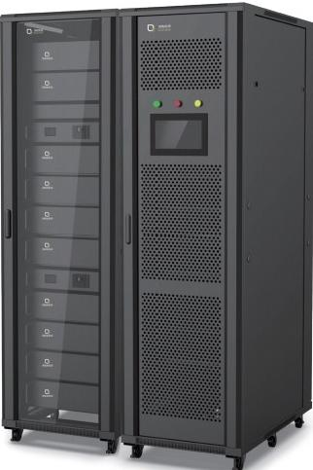



**精** **选** **案** **例**



|  |  |
| --- | --- |
| **案** **例** **名** **称**  **所** **属** **企** **业**  **产** **品** **介** **绍**  **应** **用** **情** **况** | **节能型船用碳捕集系统**  **中太海碳(上海)环保科技有限公司**  中太海碳设计的标准化、系列化的船用脱硫脱碳系统可适配至各种船型，整体结构设计 紧凑，无货物容积上的损失，降低系统安装成本，提高综合运行能效，同时还具备智能 监控支持数据分析和预测性维护的功能，是一套完全自主化设计高度智能化的船舶装备 系 统 。  该产品包括从3D 扫描到设备安装的整体EPC 解决方案，体现了定制化、集成化和模 块化的设计理念，显著降低船舶尾气中SO₂ 和CO₂ 排放浓度，符合国际海事组织 MEPC340(77) 和EEXI/CII标准，大大节约了船舶的运输成本，同时还可以满足IMO 规 |



**精选案例** 5



|  |  |  |  |  |
| --- | --- | --- | --- | --- |
| |  | | --- | | **案** **例** **名** **称** | | **所** **属** **企** **业** | | **产** **品** **介** **绍** |   **应** **用** **情** **况** | **EPS290** **大型高效径向多级离心透平ORC** **发电机组**  **南京天加能源科技有限公司**  产品采用独家开发的高效径向离心透平膨胀机，总装机量为2×3200kW, 设计工况下透 平等熵效率为88.69%,系统热电效率为11.22%。机组主要设备包括蒸发器、两级预热 器、高效径向离心透平、回热器及冷凝器。102℃聚酯蒸汽首先进入蒸发器，加热液态 有机工质R245fa使之气化，从而进入透平做功发电。在透平出口处还设置有回热器，用 于回收透平排气显热。随后，低温气态工质被送入冷凝器，冷凝为液态，通过工质泵完 成整个发电循环。  机组产品位于江苏省无锡江阴市三房巷集团，主要应用于回收102℃饱和蒸汽的余 热，是目前聚酯行业最大单体产线及单机最大发电量的ORC发电机组。机组自2023年 |

定的CII每年递减2%的CO₂ 减排计划，填补了国内在该细分领域的空白。公司于2024年 5月继续与维多利亚轮船公司签订了6条船舶的设计、制造及安装脱硫脱碳系统的商务合 同，已有两条分别于2024年11月、2024年12月完成交付。

9月调试达标并投入运行至今，稳定运行超过一年，已通过市场质量验证。经国家级 第三方权威机构检测，系统热电效率达到11.22%,透平等熵效率达到88.69%。基于 此项研究，目前已形成4项专利，均已获得授权。

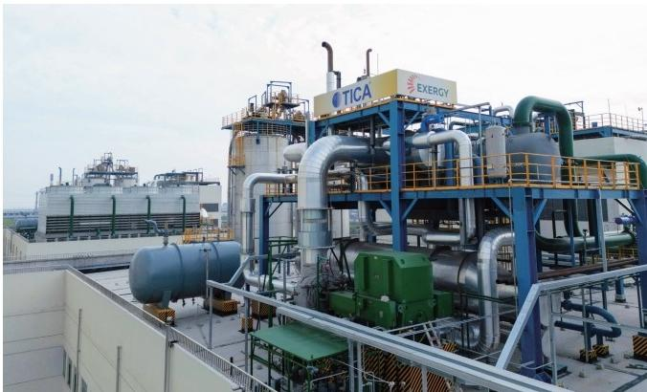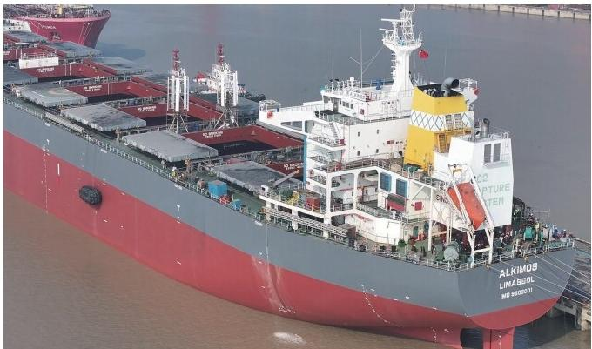

—77— —78—

**案** **例** **名** **称**

**所** **属** **企** **业**

**产** **品** **介** **绍**

**应** **用** **情** **况**



**精选案例** 7



**精选案例** 6

**基于100kWh 锌溴液流模块的新型储能电池**



**温州锌时代能源有限公司**



**案** **例** **名** **称**



**所** **属** **企** **业**

**1350MW 级机组配套超大型电除尘器**

**浙江菲达环保科技股份有限公司**

基于100kWh锌溴液流模块的新型储能电池集精控赋能双极板技术、超细孔阻溴隔膜 技术、固溴强活化电解液技术、独特流场管道电堆设计及防漏一体化封装5大前沿技 术为一体，攻克了锌枝晶、锌死晶、腐蚀漏液等世界性难题，实现了从核心材料制备 到电池装配的全流程自主研发生产，可广泛应用于电网侧调峰调频、发电侧新能源消 纳、用户侧峰谷电价管理等场景，在长时储能领域极具应用潜力与市场竞争力。该产 品于2023年12月通过浙江省工业新产品鉴定，2024年12月获得浙江省首台套认定。

目前产品累计销售额达400万元，成功应用于2个示范项目，实现了科技型产品从研发 到应用的实质性突破。在技术创新层面，该产品在材料、结构、管理系统等方面实现 关键创新，能量转换效率达76%,性能指标达国际领先水平，验证了从材料研发到系 统集成的全链条自主创新路径，为行业技术升级提供范本。在产业发展维度，该产品 实现锌溴液流电池全产业链国产化，显著降低成本、保障供应稳定性，为推动产业链 自主可控提供实践参考。应用模式上，用户侧储能场景中验证了产品的可靠性，尤其 在长时储能(4-10小时)领域展现出技术优势，为新能源消纳与电网稳定性提升提供了 高效解决方案。

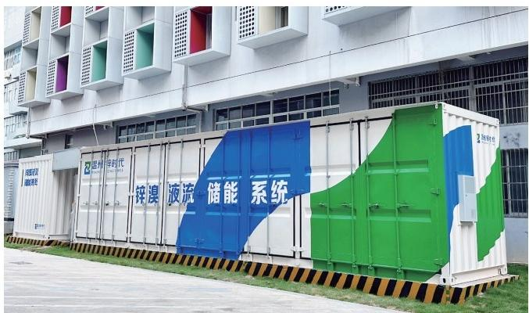



**产** **品** **介** **绍**



**应** **用** **情** **况**

该产品为首创四室五电场结构的电除尘器，发明预偏心钢支架体系消除超大扭矩载荷热 膨胀应力，降低钢材用量600吨以上；发明了基于比电阻的电除尘器选型和调控方法， 研制出关键部件的规模化、标准化、智能化制造技术，保障超大型电除尘器的精准选型 和制造质量，实现电除尘器出口颗粒物排放浓度不高于10mg/m³, 运行能耗达 GB37484-2019 规定的“1级能效”。

该产品在申能安徽平山电厂二期1350MW机组电除尘器得到示范应用，解决了超大型 电除尘器选型、设计、安装难题，已成功投运并通过了168试验，2024年经第三方测 试，电除尘器出口烟尘浓度8.1mg/m³。 首次在全球最大机组1350MW 进行了工程长时 间稳定运行，在国内多套1000MW 机组进行推广应用，生产的电除尘成套装备出口俄 罗斯、孟加拉、越南、土耳其、乌克兰等国家。

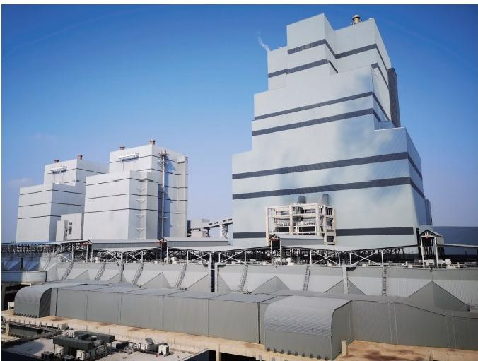





**精选案例**

|  |
| --- |
| **案** **例** **名** **称** |
| **所** **属** **企** **业** |
| 产 品 介 绍 |

**应** **用** **情** **况**



8

**燃煤电厂掺氨燃烧成套技术及关键设备**

**氨邦科技有限公司**

该公司研制的燃煤电厂掺氨燃烧成套技术及关键设备，采用平行喷枪、多点位喷氨技 术方案，形成多点燃烧火焰，燃烧火焰之间相互传递热量，有助于形成稳定的燃烧火 焰，同时避免形成过高的局部高温从而控制NOx 的生成。设内外两级助燃风，内助燃 风在进入末端喷管前设置有旋流叶片，可使助燃风产生一定的旋流强度，强化氨气与 空气的混合，提高氨气的燃尽度。根据氨的理化特性研制配套阀组一套，自主开发了 掺氨燃烧设备自动控制系统，实现锅炉掺氨燃烧优异的控制调节和防泄漏能力。纯氨 燃烧器耦合等离子体辅助燃烧方式可实现锅炉低负荷投氨稳燃和冷态启动以及100%纯 氨燃烧。

该燃煤电厂掺氨燃烧成套技术及关键设备的研制成功，以及在皖能铜陵发电有限公司 3号燃煤锅炉进行的掺氨工程示范应用，开创了我国燃煤电站锅炉利用大功率纯氨燃 烧器掺氨燃烧工业化应用的先例，验证了纯氨燃烧器跟现有燃煤锅炉燃烧系统的适应 性，将该系统嵌入原有控制系统，丰富了燃煤锅炉掺氨燃烧的技术路线。纯氨燃烧器 的通氨量不受燃烧器内部氨煤混合比例的限制，结合其他辅助燃烧技术能实现100%纯 氨燃烧，拓宽了燃烧器的应用范围，为我国小型热电厂、自备电厂、工业锅炉实行 100%煤改氨工程化应用提供了切实可行的技术。

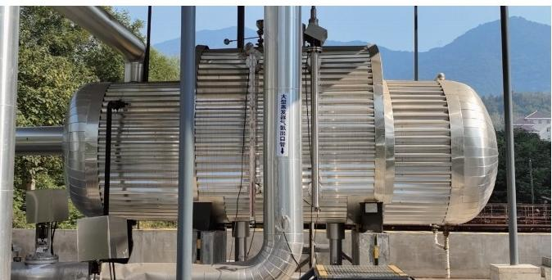





**行业综述**

时尚消费品产业作为现代经济中重要的产业分支，兼具文化属性与消费属性，正日益成为驱 动消费升级、推动创新发展的核心动力。长三角地区凭借深厚的消费市场根基、强劲的设计研发 实力以及完备的产业链体系，已稳固确立其在国内乃至全球时尚消费品领域的重要生产与消费中 心地位。上海作为中国当之无愧的时尚之都，汇聚了海量国际时尚品牌与丰富设计资源，有力促 进时尚产业与科技、文化的深度交融；江苏依托其强大的制造业底蕴，在纺织服装、鞋包、家居 用品等领域积累了深厚产业经验，苏州、无锡等地产业集群规模持续扩张；浙江在原创设计与品 牌建设方面屡有突破，杭州和宁波在轻奢品牌打造、数字化时尚探索与电商平台创新等领域成绩 斐然；安徽则借助合肥等地在服装产业的原创设计发力，尤其在瑶海区打造的中国(合肥)服装 原创设计基地，不断整合产业资源，推动安徽时尚消费品产业从商贸流通向原创设计、品牌孵化 等高端环节迈进，引领产业迭代升级。目前，长三角地区时尚消费品产业不仅涵盖了传统的服 装、饰品、家居等领域，还在智能穿戴、个性化定制、数字化零售等新兴领域迅速崛起，形成了 从设计、生产到销售的完整产业链。在全球时尚产业日趋个性化与环保化的背景下，长三角地区 创新性地推动绿色时尚、可持续消费和数字化体验，成为全球时尚消费品产业的引领者之一。

电子信息

生物医药

高端装备

智能网联汽

新材料

能源与绿色低碳



**时尚消费品**

长三角区域创新产品应用示范 优秀案例集

**2025**



**精选案例**



**案** **例** **名** **称**



**所** **属** **企** **业**



产 品 介 绍



**应** **用** **情** **况**



**小默魔法相机**

**上海摩象网络科技有限公司**

小默魔法相机聚焦新一代短视频拍摄、户外轻运动拍摄、居家安防消费需求，创新拍

摄、安防组合设计，一机两用，应用AIISP技术，融合AI算法自动场景识别、运动跟踪、 自动对焦，画质高清、夜视如昼。不仅满足短视频分享、旅行、骑行、CityWalk等当下 生活记录需求，还可用于孩子、老人、宠物看护等居家安防，相机不闲置，实现从短视 频分享、日常点滴到户外运动全方位记录，带动户外经济和自媒体行业发展，提升智能 时尚消费者生活体验，点亮人民美好生活。

小默魔法相机于2022年9月上市，入市首月即获小米有品百万众筹，抖音话题播放累 计破2.3亿次，营销推广取得显著效果。摩象科技近年来发展稳定，2024年营收达到



**精选案例** 2



|  |  |  |  |  |
| --- | --- | --- | --- | --- |
| |  | | --- | | **案** **例** **名** **称** | | **所** **属** **企** **业** | | **产** **品** **介** **绍** |   **应** **用** **情** **况** | **纯棉高支高密少水无盐云染功能面料**  **江苏联发纺织股份有限公司**  该面料以高支棉纱为原料，通过专利技术染色装置，结合高浓无盐染液体系及绿色染 色技术，实现棉纱的原位着色，赋予高支棉纱近似色纺的花灰效果；并采用生物基抗 菌体系与催化消臭技术协同作用，抑制细菌滋生和分解异味分子，使此高支高密少水 无盐云染功能面料在舒适性、功能性与环保性上形成差异化竞争力，成为服装、家纺 等领域的高附加值产品。  通过“云染”技术，使高支纱具有色纺纱效应；染色用水量降低60%以上，碳排量减少 率30%以上，彻底消除盐类废水排放；该产品采用生物基抗菌与消臭整理，使面料具 有抗菌消臭功能，在舒适性、功能性与环保性上形成三位一体的差异化竞争力，广泛 用于高端衬衫、休闲服饰及家纺领域。目前，已实现销售超200万米/年，销售额超 |

2.1亿多元。未来摩象科技将深化生成式AI在影像创作中的应用，探索多模态人机交互 技术，推出搭载AIGC 功能的智能影像平台，持续以人工智能技术创新推动智能硬件进 化，致力于成为消费级Al视觉解决方案的全球领导者。



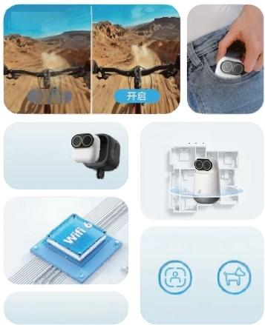

|  |  |
| --- | --- |
| **六轴防抖**  未开启  **超长续航**  **Wifi 6**  **双向语音通话** | **小巧便携**  **360°看家**  **Al人形+宠物侦测**  人形侦测 宠物侦测 |

4000万元。本产品对纺织行业技术进步、产业升级具有显著推动作用，经济效益和社 会效益突出。

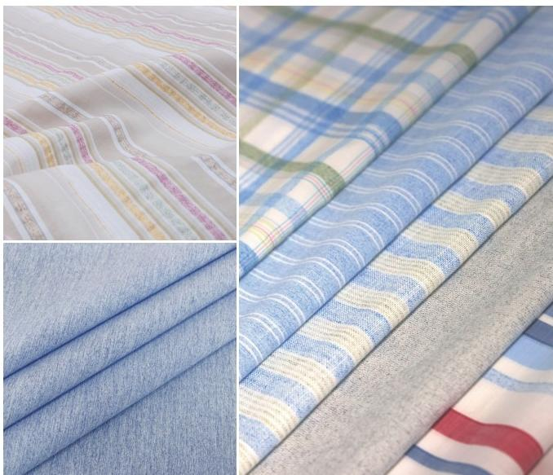



—83— —84—



**精选案例**



**案** **例** **名** **称**



**所** **属** **企** **业**



**产** **品** **介** **绍**



**应** **用** **情** **况**

3



**易撕裂型生物基PTT** **商标布基布**

**盛虹集团有限公司**

本项目产品是一种基于生物基PTT (聚对苯二甲酸丙二醇酯)纤维的创新纺织材料， 专为满足服装、鞋帽、家纺等领域对易撕除标签布的迫切需求而设计。其主要功能是 通过优化纤维结构及染整工艺，实现经纬向撕破强力低至3.5-8.0N ( 经 向 ) 和 3.5-7.0N (纬向),仅需轻微撕扯即可断裂，同时保持基布的基础力学性能。产品以 生物基材料为核心，通过短流程、低能耗工艺实现环保生产，旨在替代依赖进口的醋 酸纤维基布，填补国内自主知识产权易撕裂标签布的市场空白。

本项目产品涉及相关技术在生产端已经在盛虹集团有限公司五分厂、六分厂、新生分 厂等应用，通过利用车间生产装置、设备，对工艺关键部分进行改造，目前已经具备 批量生产能力。2020年12月至2023年12月盛虹集团有限公司使用专利“ZL 202211020302.6”涉及的技术方法，加工了具有“易撕裂”及类似要求的生物基T400 织 物3965.99万米，为该类织物提供的印染加工服务实现销售收入为9130.86万元。

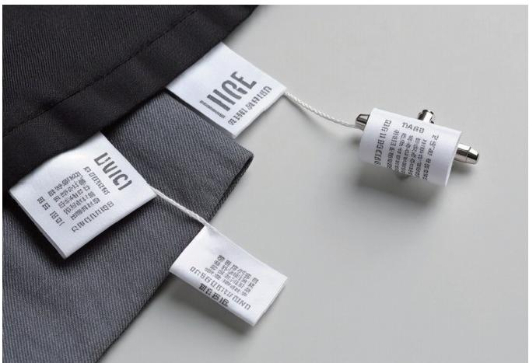

**SH-A 型高效连续式** **UD 无纬布生产线**

**江苏神鹤科技发展有限公司**



**精选案例** 4



|  |
| --- |
| **案** **例** **名** **称** |
| **所** **属** **企** **业** |

|  |  |
| --- | --- |
| 产 品 介 绍  **应** **用** **情** **况** | SH-A 型高效连续式UD 无纬布生产线具有多项技术优势。它采用在线双层连续式生产工 艺，自动化程度高，能大幅降低胶与膜含量，提升UD布含纱量至90%以上，进而提升 防弹性能。产品幅宽可达1800mm, 收卷速度3-18m/min, 单线产能300吨/年，铺丝展 丝均匀，面密度最小可低于22g/m²。其关键技术拥有多项专利，产品性能达到同类产品 国际先进水平，在降低生产成本、减少污染排放等方面表现出色，拥有广阔的市场前景 和显著的经济社会效益。  SH-A 型高效连续式UD 无纬布生产线应用广泛、成效突出。在防弹领域，能制造软质 防弹衣、轻质防弹头盔等，防弹性能达国际先进，满足军警防护需求。多家企业已购 入使用，像江苏六甲科技、九州星际高性能纤维制品、锵尼玛新材料公司。投入生产 后，产品质量优、性能稳定，不仅提升了生产效率，还降低了成本。其中，江苏六甲 科技部分产品通过客户验证并实现产业化。这充分体现出该生产线在实际应用中的可 靠性与高效性，市场前景广阔。 |

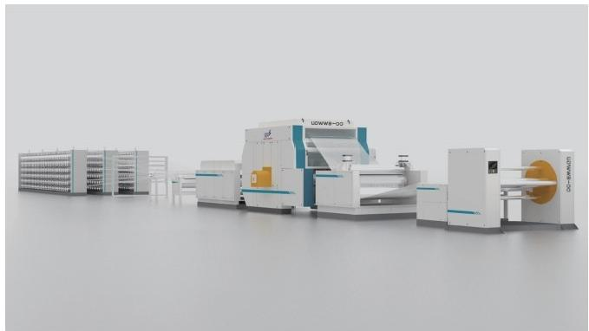



**精选案例** 5

|  |
| --- |
| **案** **例** **名** **称** |
| **所** **属** **企** **业** |
| **产** **品** **介** **绍** |

**应** **用** **情** **况**

**蜂奥②蜂胶软胶囊**

**江苏蜂奥生物科技有限公司**

该产品采用蜂奥生物自主研发的“多技术强化超临界萃取技术”,实现了蜂胶的全组分 萃取，产品生物活性高、易吸收；软胶囊以蜂胶超临界二氧化碳萃取物为主要原料， 与天然营养油脂科学配伍，外表呈现洁净鲜亮的金黄色，无溶剂残留，具有蜂胶特有 的香味。蜂奥◎蜂胶软胶囊是第一个获“江苏精品”认证的保健食品；2023年、2024年连 续两年获中国专利保护协会认定为“专利密集型产品”。

产品自2008年上市以来，市场占有率逐年上升，2019年以来，其市场销量在国内蜂 胶行业名列前茅，市场占有率和品牌知名度位居国内蜂胶产业前三位。产品具有增强 免疫力的功能，适用人群广泛。通过与国内专业销售团队的合作，产品市场覆盖国内 20多个省、市(区),线下销售门店超过2000家，常年使用产品的消费者超过100万。



江万期

**蜂興峰胶欢胶囊**

BEEVIP PROPOLIS SOFT CAPSULES 圃

国

净 含 量 ： 2 0g(500mg/ 粒 × 4 0 轴 )



保健食品

国盒健注G2008D048

国家市动监督管理总励社准 江苏精品

**蜂奥峰胶软胶囊**

BEEVIP®PROPOLIS SOFT CAPSULES

净含量：20g(500mg/ 粒×40粒)

保健食品不是药物，不能代替药物治疗疾病。